Convocatoria Pública
CPTIS-2302-2026

Grupo Empresa
Linx Soft
Manual de Usuario - Sprint 5
ID: M5-2026-V1

CONSULTOR TIS : Maria Leticia Blanco Coca
RAZÓN SOCIAL DEL PROPONENTE : Linx Soft
E-MAIL DEL PROPONENTE : linxsoft016@gmail.com
REPRESENTANTE LEGAL DE LA EMPRESA: Christofer Vera Callizaya
TELÉFONO : (+591) 68119348

Nombre del sistema: Portly
Proyecto: Plataforma de portafolios profesionales
Versión: Sprint 5 – V5
Fecha: 31/05/2026

Tabla de Contenidos

1. Introducción 1
1.1. Antecedentes 1
1.2. Audiencia 1
1.3. Alcance 1
1.4. Objetivos 2
2. Glosario de términos y abreviaturas 2
3. Arquitectura del Sistema 4
3.1. Visión general de la Arquitectura 4
3.2. Diagrama de la arquitectura 4
3.2.1. Diagrama de contexto (C4 Nivel 1) 4
3.2.2. Diagrama de contenedores (C4 Nivel 2) 5
3.2.3. Diagrama de arquitectura interna – Frontend 7
3.2.4. Diagrama de arquitectura interna – Backend 8
3.2.5. Diagrama de código (Nivel 4) – Backend 10
3.2.6. Diagrama de código (Nivel 4) – Frontend 12
3.3. Archivos principales 14
3.3.1. Backend 14
3.3.2. Frontend 19
4. Estándares de desarrollo 20
4.1. Nomenclatura 20
4.1.1. Convenciones adoptadas por tipo de artefacto 20
4.1.2. Longitud de línea 21
4.1.3. Enforcement automático 21
4.2. Buenas prácticas y Principios aplicados 21
4.2.1. Principios aplicados (DRY, KISS, YAGNI) 21
4.2.1.1. DRY (Don't Repeat Yourself) 21
4.2.1.2. KISS (Keep It Simple, Stupid) 22
4.2.1.3. YAGNI - You Aren't Gonna Need It 22
5. Diccionario de datos 22
6. Historias de usuario 36
6.1. Visualizar panel de analiticas generales del sistema 36
6.2. Visualizar listado de usuario registrados en el sistema 37
6.3. Denunciar Portafolio Público 38
6.4. Generar reporte de usuarios en PDF 39
6.5. Generar reporte de habilidades en PDF 40
6.6. Generar reporte de uso de plantillas de portafolios en PDF 41
6.7. Visualizar listado de denuncias 42
6.8. Atender listado de denuncias de un portafolio 43
6.9. Reactivar cuenta de un usuario 44
6.10. Reactivar cuenta de un usuario 45
6.11. Solicitar reactivación de cuenta 45
7. Referencias bibliográficas y estándares 45
8. Anexos 47

Lista de tablas

Tabla 1 Glorario de terminos 4
Tabla 2 Contenedores del sistema Portly 6
Tabla 3 Componentes del API Layer 16
Tabla 4 Componentes del Business Layer 17
Tabla 5 Componentes del Domain Layer 19
Tabla 6 Componentes del Persistence Layer 19
Tabla 7 Modulos Funcionales del Frontend 20
Tabla 8 Convenciones de nomenclatura por artefacto 21
Tabla 9 Entidad Users 23
Tabla 10 Entidad User Profile 24
Tabla 11 Entidad OAuth Credentials 24
Tabla 12 Entidad Password Reset Tokens 25
Tabla 13 Entidad Email Verification Codes 25
Tabla 14 Entidad Work Experience 25
Tabla 15 Entidad Academic Formation 26
Tabla 16 Entidad Academic Update 26
Tabla 17 Entidad Technical Skills 27
Tabla 18 Entidad Soft Skills 27
Tabla 19 Entidad Tech Catalog 28
Tabla 20 Entidad External Links 28
Tabla 21 Entidad Social Networks 28
Tabla 22 Entidad Projects 29
Tabla 23 Entidad Project Links 29
Tabla 24 Entidad Project Repos 30
Tabla 25 Entidad Project Technologies 30
Tabla 26 Entidad Project Gallery 31
Tabla 27 Entidad Project Attachments 31
Tabla 28 Entidad Portfolio Templates 32
Tabla 29 Entidad Portfolios 32
Tabla 30 Entidad Portfolio Analytics 33
Tabla 31 Entidad Portfolio Project Clicks 33
Tabla 32 Entidad Portfolio Section Analytics 33
Tabla 33 Entidad User Suspensions 34
Tabla 34 Entidad Appeals 34
Tabla 35 Entidad Report Groups 35
Tabla 36 Entidad Reports 36

Lista de Figuras

Figura 1 Diagrama de Contexto del sistema Portly 5
Figura 2 Diagrama de Contenedores del sistema Portly 6
Figura 3 Diagrama de Componentes del Frontend 8
Figura 4 Diagrama de Componentes del Backend 9
Figura 5 Diagrama de Codigo del Backend 11
Figura 6 Diagrama de Codigo del Frontend 13
Figura 7 Diagrama de Base de datos 47

Introducción

Antecedentes
El proyecto Portly tiene como objetivo principal proporcionar a los profesionales una plataforma para construir y gestionar su portafolio digital de manera ágil y personalizable. En los sprints iniciales se implementaron las funcionalidades fundamentales: registro e inicio de sesión (con correo electrónico y proveedores OAuth como Google, GitHub y LinkedIn), recuperación de cuenta, y gestión del perfil básico del usuario (nombre, profesión, descripción, visibilidad de datos). Posteriormente, se incorporaron las secciones clave del portafolio: habilidades técnicas y blandas, experiencias laborales, proyectos y formación académica, así como la creación de múltiples portafolios a partir de plantillas personalizables.

El Sprint 3 marcó la consolidación del portafolio profesional completo, permitiendo a los usuarios visualizar, agregar y editar estos contenidos desde una interfaz unificada. Sobre esa base, el Sprint 4 extiende la plataforma con nuevas capacidades de gestión y análisis. Entre las nuevas funcionalidades destacan: la administración de actualizaciones académicas (registro, edición, visualización y eliminación), las analíticas de portafolios (globales e individuales) para monitorear el alcance de los perfiles públicos, la búsqueda avanzada de portafolios según criterios definidos, y herramientas de publicación y control de visibilidad como la posibilidad de compartir portafolios o cambiarlos a estado privado.

El presente documento técnico describe en detalle cada una de estas nuevas funcionalidades, su implementación, los estándares de calidad aplicados y la arquitectura que las soporta.

Audiencia
Este documento está dirigido a los siguientes perfiles:
- Cliente / Product Owner: Para validar que las funcionalidades acordadas se han implementado correctamente y cumplen los criterios de aceptación.
- Equipo de desarrollo: Como guía técnica y registro de decisiones de diseño, patrones aplicados y buenas prácticas.
- Futuros mantenedores del sistema: Para comprender la lógica interna, los componentes afectados y las razones detrás de cada implementación.
- Administradores del Proyecto: Para entender los estándares técnicos y guía del sistema.
- Arquitectos de Software: Responsables de diseñar para la escalabilidad la estructura técnica y garantizar la y seguridad.
- Auditores técnicos o consultores externos: Para verificar la conformidad con estándares de calidad y buenas prácticas de ingeniería de software.

Alcance
El presente documento abarca exclusivamente las funcionalidades desarrolladas y entregadas durante el Sprint 4 junto con los carry overs del anterior sprint, del proyecto Portly. Su contenido incluye:
- Descripción detallada de cada historia de usuario (HU) implementada.
- Arquitectura del sistema (vista general, diagrama de componentes, patrones utilizados).
- Modelo de datos (diagrama entidad-relación, tablas nuevas o modificadas).
- Estándares de desarrollo aplicados (nomenclatura, principios de código limpio).
- Fragmentos de código representativos y su ubicación en el repositorio.
Quedan fuera del alcance de este documento:
- Funcionalidades planeadas para sprints futuros.
- Pruebas de rendimiento, carga o seguridad avanzadas (OWASP).
- Manual de usuario completo (se entrega como documento separado).
- Detalles de infraestructura o despliegue (CI/CD, configuración de servidores).

Objetivos
Los objetivos específicos de este documento técnico son:

- Documentar de manera clara y verificable las funcionalidades entregadas en el Sprint 4, asociando cada una a sus criterios de aceptación y a los archivos de código correspondientes.
- Justificar las decisiones técnicas (arquitectura, patrones de diseño, estándares de código) mediante referencias a buenas prácticas reconocidas (Clean Code, principios SOLID, ISO 25010) sin saturar de normativas.
- Demostrar la calidad del código a través de métricas de análisis estático, convenciones de nomenclatura y manejo robusto de errores.
- Establecer una base trazable para futuros sprints, permitiendo identificar qué se hizo, por qué se hizo y cómo se hizo.

Glosario de términos y abreviaturas

Término / Abreviatura | Significado
API | Application Programming Interface – Interfaz que permite la comunicación entre sistemas (ej. la API de GitHub para obtener repositorios).
Backend | Parte del sistema que se ejecuta en el servidor, encargada de la lógica de negocio, acceso a datos y autenticación.
BD | Base de Datos – Almacén estructurado de información persistente.
Clean Code | Conjunto de principios y prácticas para escribir código legible, mantenible y consistente, popularizado por Robert C. Martin.
C4 model | Modelo de notación para documentar arquitectura de software en cuatro niveles (Contexto, Contenedores, Componentes, Código).
CRUD | Create, Read, Update, Delete – Operaciones básicas sobre una entidad de datos.
DRY | Don't Repeat Yourself – Principio que evita la duplicación de lógica o información en el código.
DTO | Data Transfer Object – Objeto que transporta datos entre capas o sistemas, sin lógica de negocio.
Frontend | Parte del sistema que se ejecuta en el navegador del usuario, responsable de la interfaz y la interacción.
GitHub | Plataforma de alojamiento de repositorios de código basada en Git.
HU | Historia de Usuario – Descripción corta de una funcionalidad desde la perspectiva del usuario final.
HTTP | Hypertext Transfer Protocol – Protocolo de comunicación para la web.
ISO 25010 | Estándar internacional que define un modelo de calidad de software (mantenibilidad, fiabilidad, etc.).
JPA | Java Persistence API – Estándar de Java para mapeo objeto-relacional.
JWT | JSON Web Token – Token compacto utilizado para transmitir información de autenticación de forma segura.
KISS | Keep It Simple, Stupid – Principio que favorece la simplicidad sobre la complejidad innecesaria.
OAuth | Protocolo estándar de autenticación delegada que permite a los usuarios iniciar sesión con cuentas externas (Google, GitHub, LinkedIn).
OIDC | OpenID Connect – Capa de identidad sobre OAuth 2.0 que permite obtener información del perfil del usuario.
OTP | One-Time Password – Código de un solo uso enviado por correo o SMS para verificar la identidad del usuario.
PostgreSQL | Sistema de gestión de bases de datos relacional utilizado en el proyecto.
PO | Product Owner – Rol responsable de maximizar el valor del producto y gestionar el backlog.
QA | Quality Assurance – Rol encargado de planificar y ejecutar pruebas para garantizar la calidad del software.
REST | Representational State Transfer – Estilo arquitectónico para diseñar servicios web.
SMTP | Simple Mail Transfer Protocol – Protocolo utilizado para el envío de correos electrónicos.
Sprint | Iteración de tiempo fijo (en este proyecto, 14 días) en la que se desarrolla un conjunto de funcionalidades.
SQL | Structured Query Language – Lenguaje estándar para gestionar bases de datos relacionales.
Spring Boot | Framework de Java utilizado para construir el backend de la aplicación.
TypeScript | Superconjunto tipado de JavaScript utilizado en el frontend del proyecto.
UUID | Universally Unique Identifier – Identificador único universal de 128 bits, usado como clave primaria de la entidad usuario.
YAGNI | You Aren't Gonna Need It – Principio que desaconseja agregar funcionalidades hipotéticas o no requeridas.
Tabla 1 Glorario de terminos

Arquitectura del Sistema

Visión general de la Arquitectura
La arquitectura del sistema se mantiene fiel a los principios establecidos en el Sprint 1: Clean Architecture con Regla de Dependencia (Martin, 2017), Vertical Slice Architecture (Bogard, 2018) y Package by Feature (Brown, 2015). Tanto en el frontend (React + TypeScript) como en el backend (Spring Boot + PostgreSQL), las capas se organizan de forma concéntrica:
- Domain: entidades, reglas de negocio puras e interfaces de repositorios.
- Application: casos de uso (servicios en backend, custom hooks en frontend).
- Infrastructure: implementaciones concretas de repositorios, clientes HTTP, persistencia.
- Presentation: controladores REST y componentes React (Humble Object Pattern).
Durante el Sprint 4, esta estructura se ha respetado y extendido para incorporar nuevas funcionalidades. No se han introducido cambios estructurales que rompan la regla de dependencia; por el contrario, las nuevas características se han integrado como nuevos vertical slices dentro de la misma arquitectura.

Diagrama de la arquitectura
Para comunicar de forma clara y no ambigua la estructura del sistema, se ha adoptado la notación C4 model (Contexto, Contenedores, Componentes, Código), complementada con diagramas específicos de las arquitecturas internas del frontend y el backend. A continuación se describen las cuatro vistas presentadas.

Diagrama de contexto (C4 Nivel 1)
El diagrama de la Figura 1 muestra el sistema Portly como una caja negra y sus interacciones con los actores externos:
- Profesional – Usuario autenticado que crea y gestiona su portafolio (habilidades, proyectos, experiencias, formación).
- Reclutador / Visitante – Usuario no autenticado que visualiza perfiles públicos.
Además, se indican los sistemas externos con los que Portly se integra:
- GitHub, LinkedIn y Google para autenticación federada e importación de datos.
- Cloudinary para almacenamiento de imágenes (avatares y evidencias de proyectos).
- SMTP (correo) para el envío de códigos de recuperación de contraseña.
Este nivel responde a la pregunta: “¿Quién usa el sistema y con qué sistemas externos se comunica?” (Ver Figura 1)
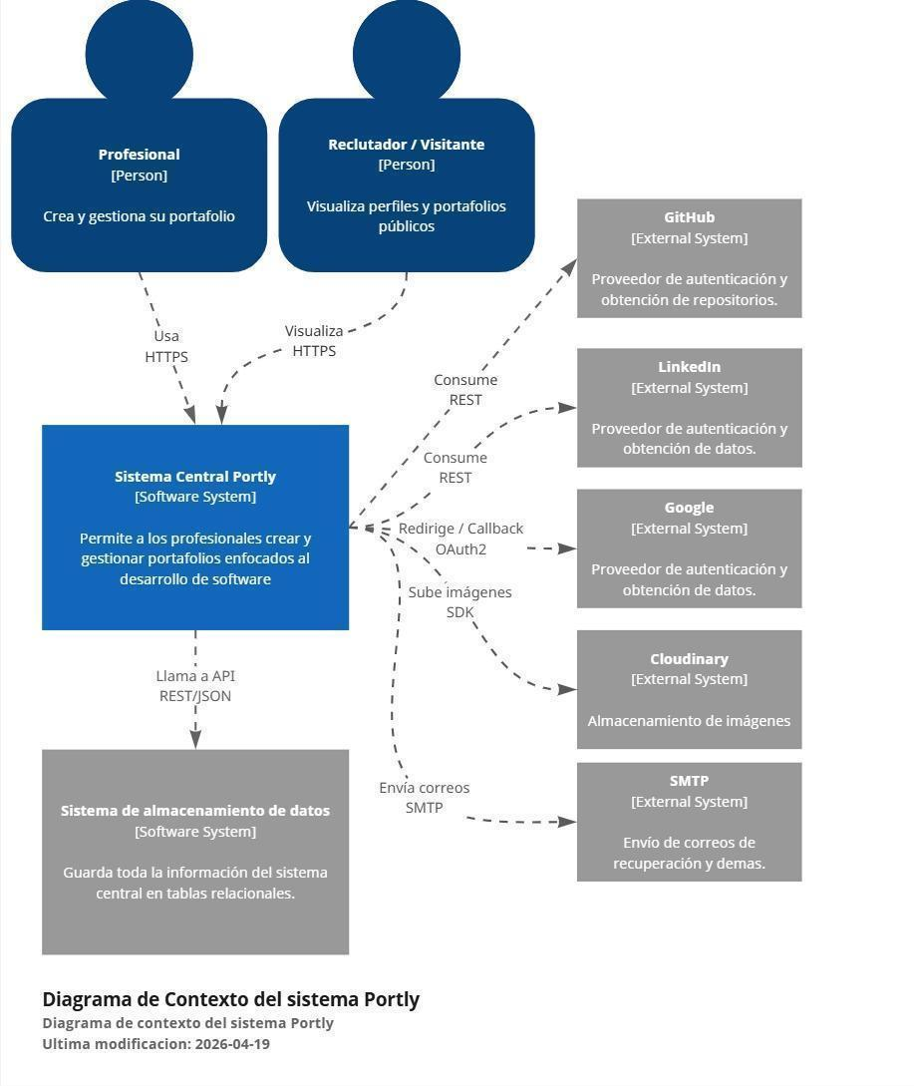
Figura 1 Diagrama de Contexto del sistema Portly

Diagrama de contenedores (C4 Nivel 2)
El diagrama de contenedores descompone el sistema Portly en tres aplicaciones ejecutables (contenedores): (Ver Figura 2)

Contenedor | Tecnología | Propósito
Frontend | React SPA | Interfaz de usuario, lógica de presentación y aplicación. Implementa Clean Architecture + Vertical Slices.
Backend | Spring Boot API | Lógica de negocio, autenticación, persistencia y orquestación de servicios externos.
Base de Datos | PostgreSQL | Almacenamiento relacional de todas las entidades del dominio.
Tabla 2 Contenedores del sistema Portly

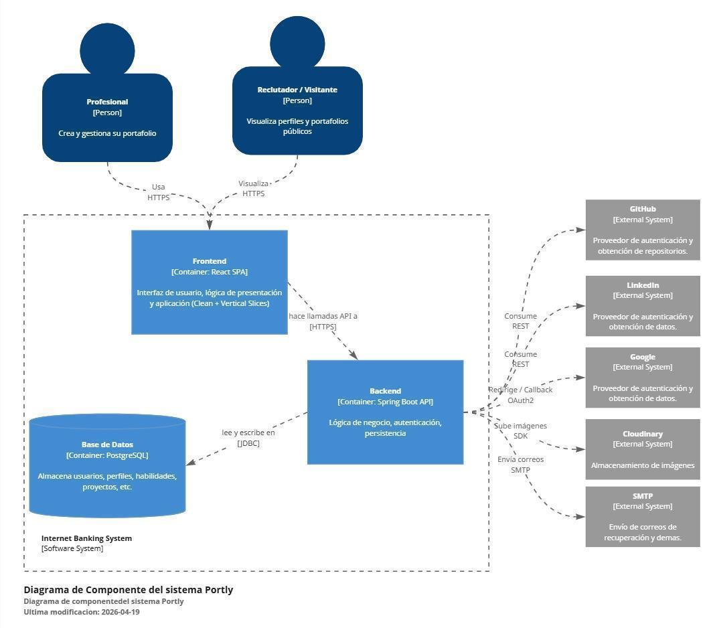
Figura 2 Diagrama de Contenedores del sistema Portly
Las flechas entre contenedores indican el flujo de comunicación:
- El frontend consume la API REST del backend (HTTPS).
- El backend interactúa con la base de datos mediante JDBC y con los servicios externos (GitHub, Cloudinary, etc.) a través de sus respectivos clientes.
Este nivel responde a la pregunta: “¿De qué partes físicas o lógicas se compone el sistema?”

Diagrama de arquitectura interna – Frontend
El frontend no es un monolito homogéneo; su estructura interna combina tres patrones reconocidos:
- Clean Architecture (Martin, 2017): capas concéntricas donde las dependencias apuntan siempre hacia el dominio.
- Vertical Slice / Package by Feature: cada funcionalidad de negocio (auth, profile, professional, professionals, home) es un módulo autónomo que contiene todas sus capas.
El diagrama interno del frontend muestra:
- Módulos principales (auth/, profile/, professional/, professionals/, home/…) como vertical slices independientes.
- Capa compartida (shared/) con componentes, hooks y utilidades reutilizables.
- Infraestructura global (infrastructure/http/ y infrastructure/storage/) que centraliza el acceso a la red y al almacenamiento local.
Dentro de un módulo (por ejemplo professional/), las capas se organizan así:
- domain/ → entidades, reglas de negocio e interfaces de repositorios (núcleo sin dependencias externas).
- application/ → casos de uso (custom hooks) que orquestan la lógica.
- infrastructure/ → implementaciones concretas de los repositorios (llamadas HTTP).
- presentation/ → componentes React y páginas (objetos humildes, solo renderizan y delegan).
Esta organización garantiza que el núcleo del negocio (dominio) nunca dependa de frameworks de UI ni de detalles de infraestructura, cumpliendo estrictamente la Regla de Dependencia de Clean Architecture. (Ver Figura 3)
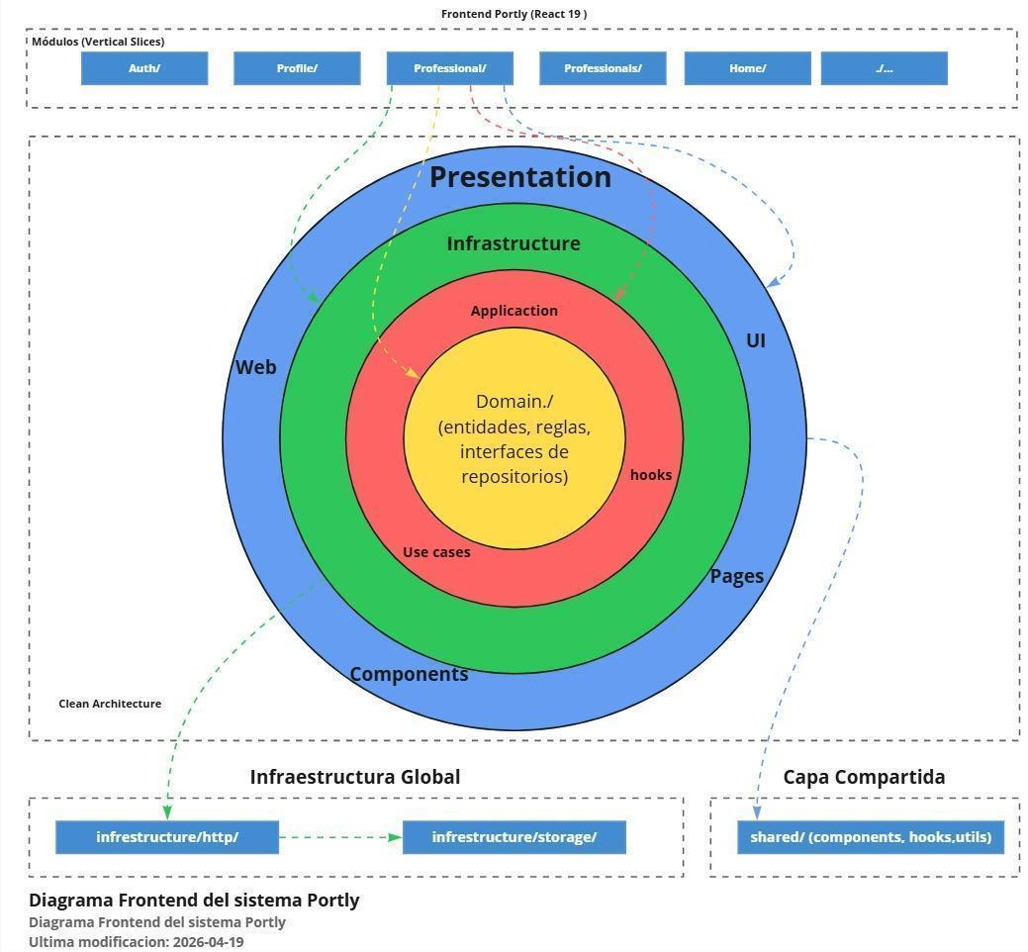
Figura 3 Diagrama de Componentes del Frontend

Diagrama de arquitectura interna – Backend
El backend sigue una arquitectura por capas concéntricas alineada con Clean Architecture y los principios de Domain-Driven Design (Evans, 2003). El diagrama muestra:
- Controladores (controller/) – capa de presentación. Reciben peticiones HTTP, validan DTOs de entrada y delegan en servicios.
- Servicios (service/) – capa de aplicación. Contienen la lógica de negocio, manejan transacciones (@Transactional) y coordinan repositorios.
- Repositorios de dominio (domain/repository/) – interfaces que definen las operaciones de persistencia necesarias.
- Repositorios de infraestructura (implementaciones JPA) – implementan las interfaces anteriores y traducen entre entidades JPA y el modelo de dominio.
- Entidades JPA (domain/entity/) – representan el modelo relacional y las reglas de negocio más básicas (unicidad de email, longitudes de campos, etc.).
La dirección de las dependencias es estricta:
Controller → Service → Repository (interfaz) → Repository (implementación) → Entity → Base de datos.
Ninguna capa externa conoce los detalles de las capas internas. Además, se incluye la interacción con servicios externos (GitHubRepoService, CloudinaryService) que actúan como adaptadores (patrón Adapter) hacia las APIs de terceros. (Ver Figura 4)
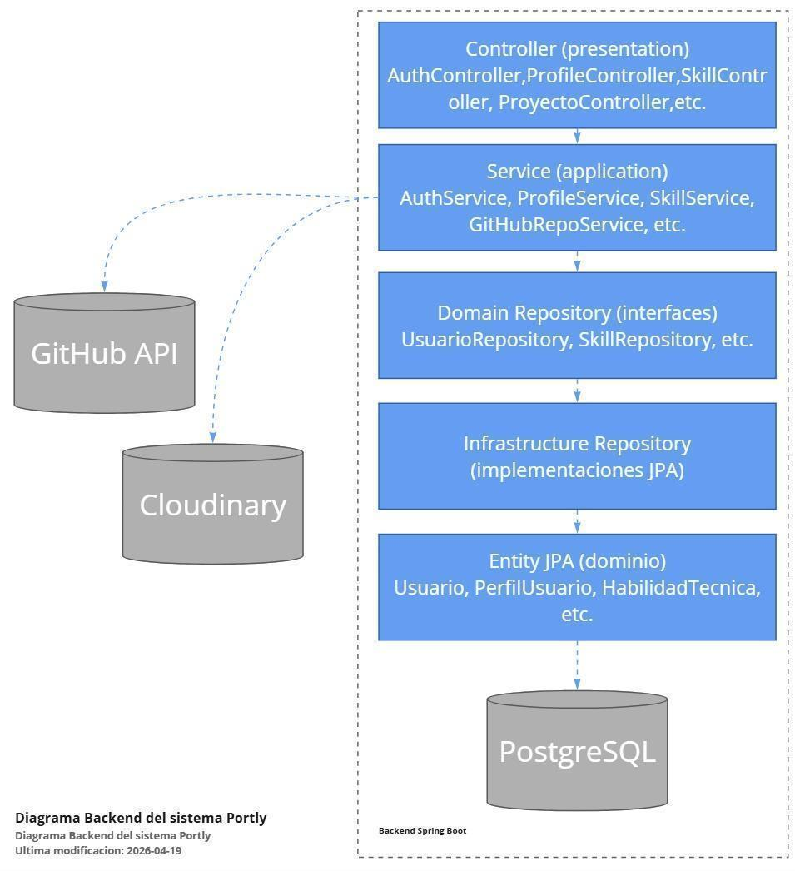
Figura 4 Diagrama de Componentes del Backend
Este diseño permite:
- Cambiar el motor de base de datos sin modificar la lógica de negocio.
- Sustituir el cliente HTTP del frontend o la librería de JPA sin afectar a los servicios.
- Testear cada capa de forma aislada (mocks de repositorios en los servicios).

Diagrama de código (Nivel 4) – Backend
El diagrama de código del backend, presentado en laFigura 5 , corresponde al nivel 4 del modelo C4. En este nivel se desciende al detalle de los componentes de software individuales (clases, interfaces, servicios y repositorios) y sus relaciones de dependencia. El diagrama se ha construido siguiendo la notación flowchart de Mermaid y se organiza en cuatro grandes grupos funcionales, que reflejan la arquitectura en capas del sistema.
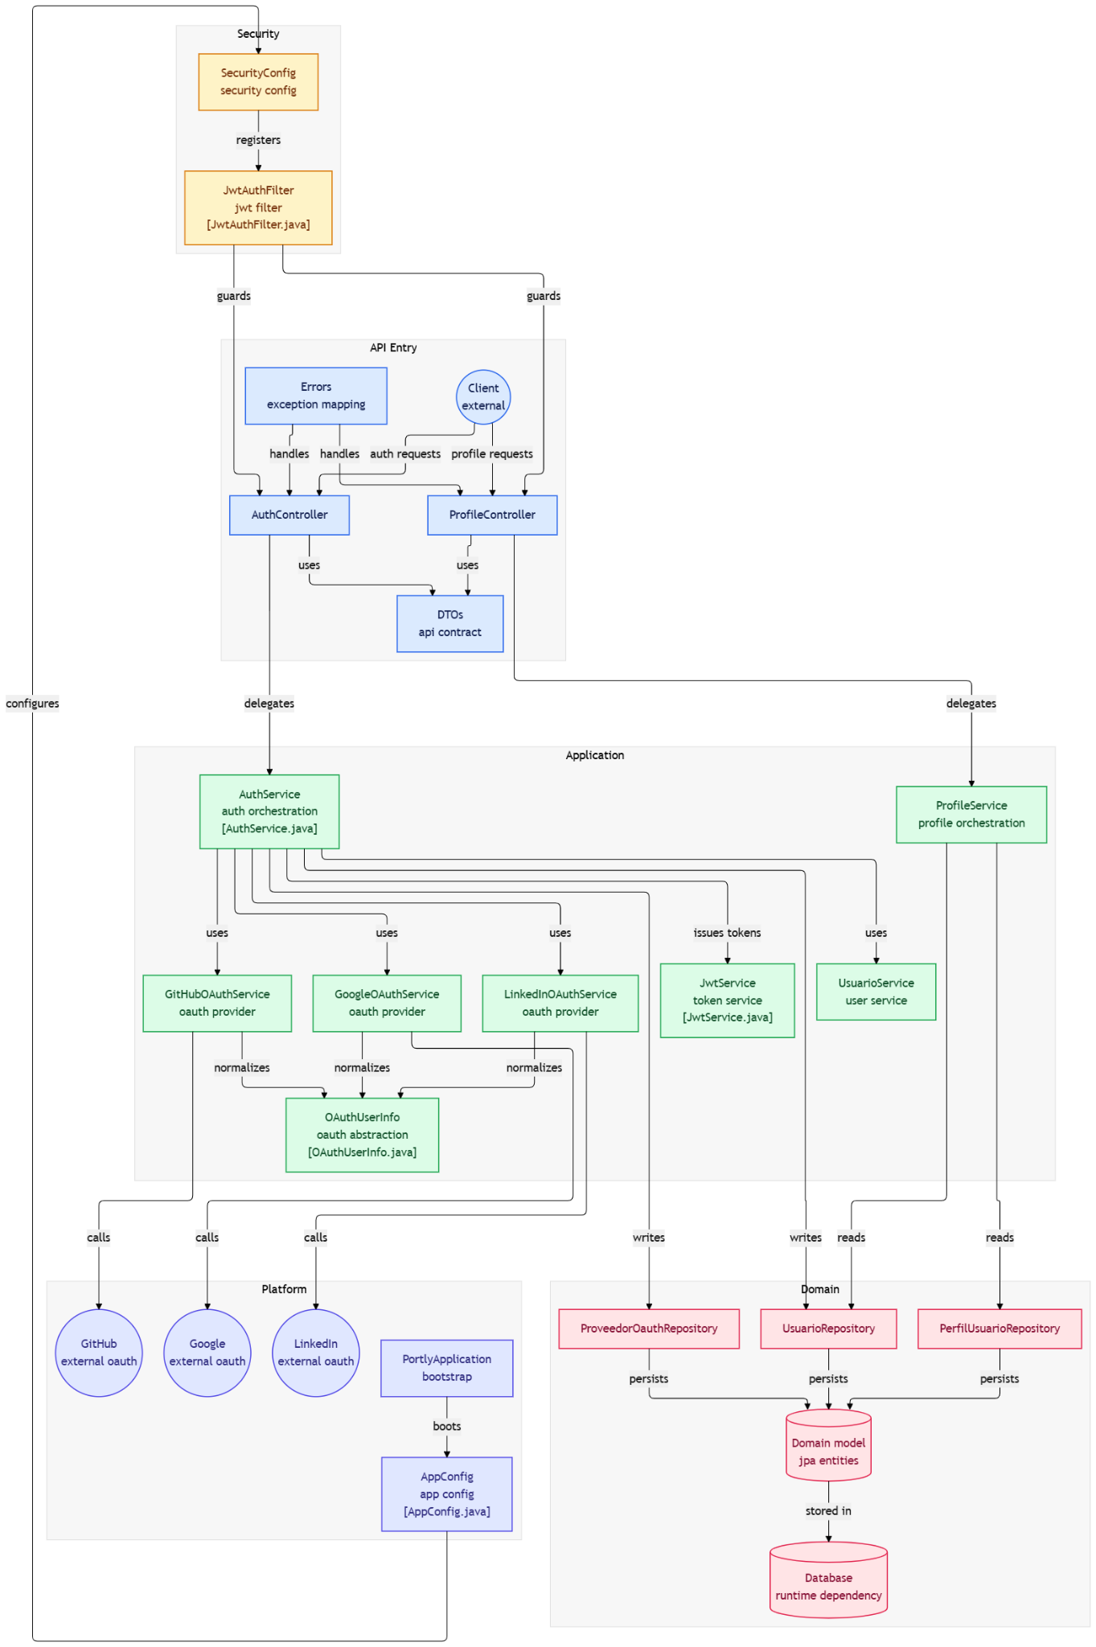
Figura 5 Diagrama de Codigo del Backend
Descripción de los grupos
- API Entry (Punto de entrada de la API): Agrupa los controladores REST (AuthController, ProfileController), los DTOs de contrato y el manejador global de excepciones (GlobalExceptionHandler). Este grupo es la puerta de entrada a todas las peticiones HTTP y se encarga de la validación inicial y el mapeo de errores.
- Security (Seguridad): Contiene el SecurityConfig (configuración de Spring Security) y el JwtAuthFilter (filtro que valida el token JWT en cada petición). Actúa como una barrera de autenticación y autorización transversal a todos los controladores.
- Application (Aplicación): Incluye los servicios de aplicación, que orquestan la lógica de negocio. Destacan AuthService, ProfileService, UsuarioService y los tres adaptadores OAuth (GitHubOAuthService, GoogleOAuthService, LinkedInOAuthService), junto con la abstracción OAuthUserInfo. También se encuentra JwtService para la generación y verificación de tokens.
- Domain (Dominio): Representa los repositorios JPA (UsuarioRepository, PerfilUsuarioRepository, ProveedorOauthRepository), las entidades de dominio (JPA) y la base de datos PostgreSQL como destino final de la persistencia.
- Platform (Plataforma): Muestra el punto de arranque de la aplicación (PortlyApplication), la configuración general (AppConfig) y los sistemas externos (GitHub, Google, LinkedIn) con los que se integra el backend.
Relaciones clave
- El cliente (externo) envía peticiones a AuthController y ProfileController.
- El filtro JWT (JwtAuthFilter) protege ambos controladores, validando el token antes de que la petición llegue a la lógica de negocio.
- Los controladores delegan en los servicios de aplicación (AuthService, ProfileService).
- Los servicios de aplicación utilizan los repositorios del dominio para persistir o consultar datos, y se apoyan en los adaptadores OAuth para comunicarse con los proveedores externos.
- Todas las excepciones lanzadas por los servicios son capturadas por GlobalExceptionHandler, que devuelve respuestas de error estandarizadas.
El diagrama refleja fielmente la Regla de Dependencia de Clean Architecture: las dependencias apuntan hacia el dominio (repositorios y entidades), y los detalles externos (controladores, filtros de seguridad, adaptadores OAuth) se mantienen en las capas periféricas. Los enlaces clicables permiten acceder directamente al código fuente en el repositorio de GitHub, facilitando la trazabilidad entre la documentación y la implementación.

Diagrama de código (Nivel 4) – Frontend
El diagrama de código del frontend (nivel 4 C4) presenta una vista detallada de los módulos, componentes, hooks e infraestructura que conforman la aplicación React. Utiliza la misma notación flowchart y se organiza en grupos que reflejan la arquitectura de Clean Architecture combinada con Vertical Slices documentada en las secciones anteriores. (Ver Figura 6)
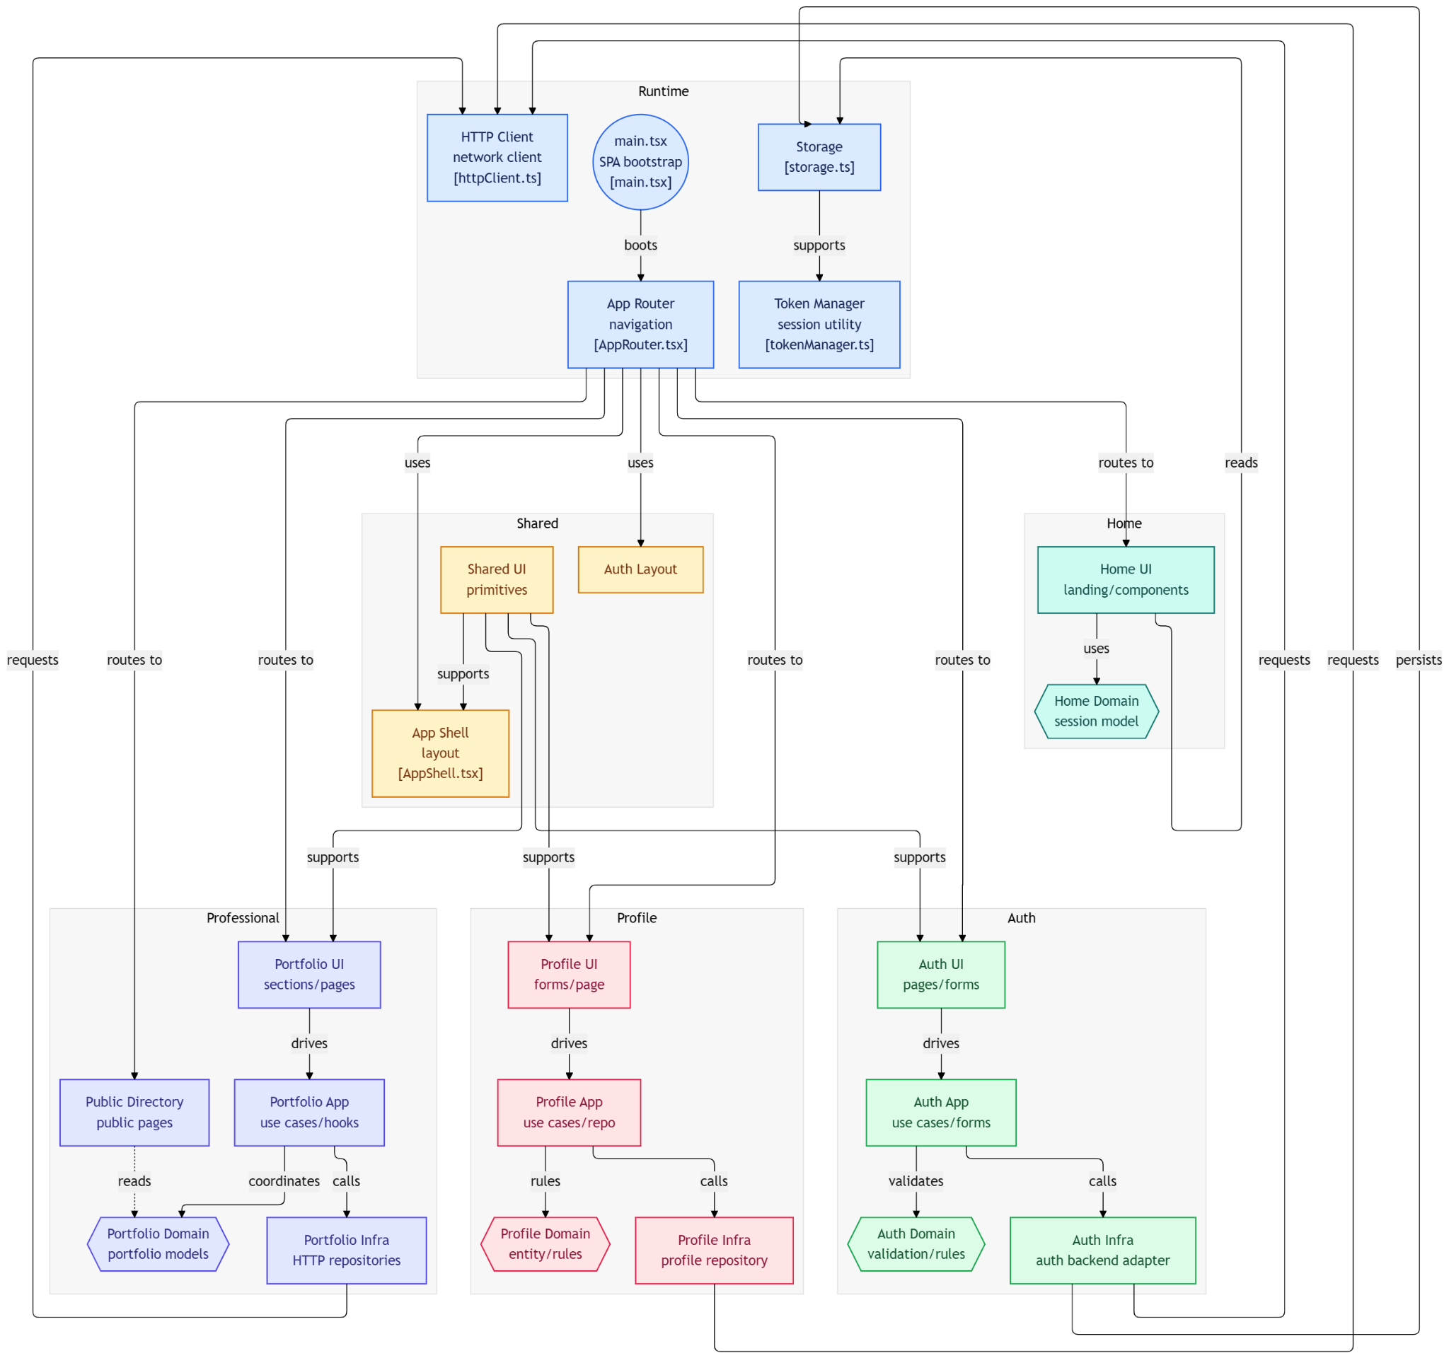
Figura 6 Diagrama de Codigo del Frontend
Estructura del diagrama
El diagrama se divide en los siguientes grupos funcionales:
- Runtime: Componentes de infraestructura global que se ejecutan en el navegador. Incluye el punto de entrada main.tsx, el enrutador AppRouter.tsx, el cliente HTTP (httpClient.ts), el almacenamiento local (storage.ts) y el gestor de tokens (tokenManager.ts). Estos elementos son transversales y los utilizan todos los módulos de negocio.
- Shared (Compartido): Agrupa elementos reutilizables como el AppShell (layout principal), el Auth Layout (layout para rutas autenticadas) y la librería de componentes UI primitivos (Shared UI). Estos componentes son consumidos por las capas de presentación de los distintos módulos.
- Auth (Autenticación): Muestra las cuatro capas del módulo de autenticación: dominio (Auth Domain con reglas de validación), aplicación (Auth App con casos de uso y formularios), infraestructura (Auth Infra adaptador del backend) y UI (Auth UI con páginas y formularios).
- Profile (Perfil de usuario): Análogamente, presenta las capas de dominio, aplicación, infraestructura y UI para la gestión del perfil (ajustes de cuenta, visibilidad, cambio de contraseña).
- Professional (Perfil profesional): Incluye dominio (Portfolio Domain con modelos de habilidades, proyectos, experiencias), aplicación (Portfolio App con casos de uso y hooks), infraestructura (Portfolio Infra con repositorios HTTP) y UI (Portfolio UI con secciones y páginas). También se incluye un subgrupo para las páginas públicas (Public Directory).
- Home (Página de inicio): Dominio (Home Domain con el modelo de sesión) y UI (Home UI con componentes de la landing page).
Relaciones de flujo
- main.tsx arranca el enrutador AppRouter.
- El enrutador decide qué layout y qué página renderizar según la ruta (home, auth, profile, professional, pública).
- Cada página de UI (ej. Auth UI, Profile UI, Portfolio UI) conduce (flecha drives) a su correspondiente capa de aplicación (hooks y casos de uso).
- La capa de aplicación valida contra el dominio, llama a la infraestructura (repositorios) y esta última realiza peticiones HTTP a través del cliente global.
- La infraestructura de autenticación también persiste en el almacenamiento local (token, email, etc.), y el storage se apoya en el tokenManager.
- Los componentes compartidos (Shared UI) soportan a las UI de cada módulo (botones, modales, inputs, etc.).

Significado de los colores y enlaces
Los nodos se han coloreado por grupo funcional: azul para runtime, ámbar para shared, verde para auth, rosa para profile, índigo para professional y teal para home.

Estos diagramas de código evidencian la correcta implementación de la Clean Architecture (separación de dominio, aplicación, infraestructura y presentación), de los Vertical Slices (cada módulo es independiente) y del MVC adaptado (los hooks actúan como controladores, los componentes como vistas y el dominio como modelo). Constituye, por tanto, la pieza de trazabilidad final que conecta los requisitos del Sprint 4 con su materialización en el código.

Archivos principales
A continuación se listan los archivos más relevantes añadidos o modificados durante el Sprint 4, agrupados por módulo y capa. Los componentes no listados (ej. módulos de autenticación, perfil profesional base, etc.) se mantienen sin cambios respecto a sprints anteriores.

Backend
Esta sección lista todos los archivos .java clave clasificados por su capa de arquitectura dentro de com.portly.
Controladores REST (src/main/java/com/portly/controller)
Exponen las APIs (Endpoints) para que el Frontend interactúe con el sistema. (Ver Tabla 3)
Componente | Tipo | Propósito
ActualizacionAcademicaController.java | Controlador REST | CRUD de actualizaciones académicas (cursos, certificaciones, etc.) del usuario.
AdminApelacionController.java | Controlador REST | Gestión de apelaciones de usuarios por parte de los administradores.
AdminDashboardController.java | Controlador REST | Endpoints para obtener las estadísticas y KPIs del panel de administrador.
AdminDenunciaController.java | Controlador REST | Gestión y revisión de denuncias contra portafolios por parte de admins.
AdminReportController.java | Controlador REST | Generación de reportes PDF (usuarios y plantillas) para administradores.
AdminSuspensionController.java | Controlador REST | Endpoints para suspender usuarios y gestionar el historial de suspensiones.
AdminUserController.java | Controlador REST | Gestión general de usuarios (listado, bloqueo, etc.) desde el panel admin.
AnalyticsController.java | Controlador REST | Recopila y entrega métricas de visitas y clics de los portafolios publicados.
ApelacionController.java | Controlador REST | Permite a los usuarios presentar apelaciones contra sus suspensiones.
AuthController.java | Controlador REST | Gestión de autenticación, login, registro y recuperación de contraseña.
DocumentoProyectoController.java | Controlador REST | Subida y gestión de archivos adjuntos (PDFs, DOCs) para los proyectos.
FormacionAcademicaController.java | Controlador REST | CRUD de los grados y estudios universitarios del perfil.
GitHubApiController.java | Controlador REST | Sincronización e importación de repositorios desde GitHub.
HabilidadBlandaController.java | Controlador REST | Gestión de las competencias interpersonales (soft skills) del usuario.
PlantillaController.java | Controlador REST | Listado y selección de las plantillas de diseño disponibles.
PortafolioController.java | Controlador REST | Generación, configuración y publicación de portafolios web.
ProfileController.java | Controlador REST | Gestión principal de los datos personales y configuración del perfil.
ProfileExperienciaController.java | Controlador REST | CRUD del historial laboral y empleos pasados.
ProfileProyectoController.java | Controlador REST | Gestión de proyectos personales y del catálogo de proyectos del usuario.
ProyectoController.java | Controlador REST | Manejo de metadatos específicos y enlaces externos de los proyectos.
PublicProfileController.java | Controlador REST | Endpoints para consultar portafolios y perfiles públicos de forma anónima.
PublicReporteController.java | Controlador REST | Endpoints para crear denuncias (reportes) anónimas contra portafolios.
SkillController.java | Controlador REST | Catálogo general y asignación de habilidades técnicas (hard skills).
Tabla 3 Componentes del API Layer
Servicios (src/main/java/com/portly/service)
Contienen toda la lógica de negocio y reglas de la aplicación. (Ver Tabla 4)
Componente | Tipo | Propósito
AbstractOAuthService.java | Servicio (Lógica) | Clase base con lógica común para la autenticación social (OAuth).
ActualizacionAcademicaService.java | Servicio (Lógica) | Reglas de negocio para gestionar la formación continua.
AdminDashboardService.java | Servicio (Lógica) | Cálculo de métricas y estadísticas para la vista principal del administrador.
AdminReportService.java | Servicio (Lógica) | Procesamiento de datos y renderizado lógico de reportes en PDF.
AnalyticsService.java | Servicio (Lógica) | Algoritmos de agregación de visitas, tiempos y clics para analíticas.
ApelacionService.java | Servicio (Lógica) | Lógica de presentación, revisión y cambio de estado de apelaciones.
AuthService.java | Servicio (Lógica) | Lógica JWT, encriptación, validación de credenciales y envío de códigos.
CloudinaryService.java | Servicio (Lógica) | Integración con la API de Cloudinary para alojamiento de imágenes/documentos.
DenunciaService.java | Servicio (Lógica) | Agrupación, evaluación y lógica de estado para las denuncias de portafolios.
DocumentoProyectoService.java | Servicio (Lógica) | Validación de archivos y límites de tamaño al subir documentos.
EmailService.java | Servicio (Lógica) | Construcción y envío asíncrono de correos (verificación, recuperación, alertas).
EvidenciaProyectoService.java | Servicio (Lógica) | Gestión de la galería visual y capturas de pantalla de los proyectos.
ExperienciaLaboralService.java | Servicio (Lógica) | Lógica de validación de fechas y campos de los empleos.
FormacionAcademicaService.java | Servicio (Lógica) | Validación de estado de egreso e instituciones.
GitHubOAuthService.java | Servicio (Lógica) | Implementación específica del flujo OAuth para GitHub.
GitHubRepoService.java | Servicio (Lógica) | Extracción asíncrona de datos de repositorios usando el token de GitHub.
GoogleOAuthService.java | Servicio (Lógica) | Implementación específica del flujo OAuth para Google.
HabilidadBlandaService.java | Servicio (Lógica) | Lógica de negocio para las soft skills.
JwtService.java | Servicio (Lógica) | Creación, firma y validación de JSON Web Tokens.
LinkedInOAuthService.java | Servicio (Lógica) | Implementación específica del flujo OAuth para LinkedIn.
PlantillaService.java | Servicio (Lógica) | Lógica para obtener el catálogo de plantillas y sus esquemas JSON.
PortafolioService.java | Servicio (Lógica) | Reglas de validación, privacidad y generación de URLs personalizadas.
ProfileService.java | Servicio (Lógica) | Consolidación de todos los datos del perfil y sus preferencias de privacidad.
ProyectoPersonalService.java | Servicio (Lógica) | Lógica integral para guardar repositorios importados y proyectos manuales.
SkillService.java | Servicio (Lógica) | Consulta del catálogo maestro de habilidades técnicas.
SuspensionService.java | Servicio (Lógica) | Lógica que aplica bloqueos, notifica usuarios e impide accesos.
UsuarioService.java | Servicio (Lógica) | Operaciones base sobre el usuario (búsqueda por email, roles, etc.).
Tabla 4 Componentes del Business Layer

Entidades JPA (src/main/java/com/portly/domain/entity)
Representan el modelo de datos de la base de datos dentro del código Java. (Ver Tabla 5)
Componente | Tipo | Propósito
ActualizacionAcademica.java | Entidad JPA | Representa la tabla de cursos y certificaciones.
Apelacion.java | Entidad JPA | Mapea la tabla de apelaciones a suspensiones.
ClickProyectoPortafolio.java | Entidad JPA | Tabla de métricas de clics en proyectos publicados.
ClickSeccionPortafolio.java | Entidad JPA | Tabla de métricas de clics en secciones (redes, CV).
CodigoRecuperacion.java | Entidad JPA | Tokens temporales para olvido de contraseñas.
CodigoRegistro.java | Entidad JPA | Tokens enviados por email para validar correos.
DenunciaAgrupada.java | Entidad JPA | Cabecera que agrupa reportes contra un mismo portafolio.
DenunciaIndividual.java | Entidad JPA | Registro de cada denuncia hecha por un visitante.
DocumentoProyecto.java | Entidad JPA | Mapea archivos PDF/DOC adjuntos a un proyecto.
EnlaceProfesional.java | Entidad JPA | Enlaces como GitHub o LinkedIn vinculados al perfil principal.
EvidenciaProyecto.java | Entidad JPA | Imágenes y capturas (galería) de un proyecto.
ExperienciaLaboral.java | Entidad JPA | Empleos y experiencia laboral.
FormacionAcademica.java | Entidad JPA | Títulos y carrera universitaria.
HabilidadBlanda.java | Entidad JPA | Entidad para el registro de Soft Skills.
HabilidadCatalogo.java | Entidad JPA | Tabla maestra de todas las tecnologías y logos soportados.
HabilidadTecnica.java | Entidad JPA | Hard Skills asignadas a un usuario específico.
PerfilUsuario.java | Entidad JPA | Extensión del usuario con datos personales, ciudad, teléfono, biografías.
Plantilla.java | Entidad JPA | Configuración de los temas visuales disponibles en el generador.
Portafolio.java | Entidad JPA | Portafolio publicado que vincula perfil, plantilla y URL.
ProveedorOauth.java | Entidad JPA | Tokens de acceso de terceros (Google, LinkedIn, GitHub).
Proyecto.java | Entidad JPA | Metadatos de un proyecto de software.
ProyectoEnlace.java | Entidad JPA | URLs secundarias asociadas al proyecto.
RedesSociales.java | Entidad JPA | Redes de contacto del usuario.
Suspension.java | Entidad JPA | Registro de los bans o suspensiones y su duración.
Usuario.java | Entidad JPA | Entidad núcleo para autenticación, rol (ADMIN/USER) y estado.
VisitaPortafolio.java | Entidad JPA | Mapea sesiones y permanencia en portafolios públicos.
Tabla 5 Componentes del Domain Layer
Repositorios (src/main/java/com/portly/domain/repository)
Interfaces de Spring Data JPA que ejecutan las consultas a la base de datos. (Ver Tabla 6)
Componente | Tipo | Propósito
*Repository.java (Varias interfaces) | Repositorio JPA | Existe una interfaz repositorio para cada entidad mencionada. Contienen sentencias JPQL personalizadas (@Query) para búsqueda de portafolios públicos, reportes y métricas. Destacan PortafolioRepository, UsuarioRepository, AnalyticsRepository y DenunciaRepository por su complejidad.
Tabla 6 Componentes del Persistence Layer

Frontend
El frontend está estructurado de manera modular dentro de src/modules, aislando la lógica según la sección de la aplicación.
Módulos Funcionales (src/modules) (Ver Tabla 7)
Componente | Tipo | Propósito
admin/ | Módulo de Aplicación | Panel de administración. Pantallas de control de usuarios, revisión de denuncias, apelaciones y generación de reportes PDF.
analytics/ | Módulo de Aplicación | Vistas de métricas para usuarios normales: gráficos de visitas e interacción con sus portafolios.
auth/ | Módulo de Aplicación | Vistas de inicio de sesión, registro, recuperación de contraseñas y flujos OAuth.
explore/ o professionals/ | Módulo de Aplicación | Motor de búsqueda público y listado global de portafolios de todos los usuarios registrados.
home/ | Módulo de Aplicación | Landing page principal de Portly: descripción del producto y llamados a la acción (CTAs).
portfolios/ | Módulo de Aplicación | Herramienta de edición interactiva: generador de portafolio, selección de plantilla y configuración de secciones públicas.
profile/ | Módulo de Aplicación | Gestor de información del CV: habilidades, experiencia laboral, formación, vinculación con GitHub y subida de evidencias.
Tabla 7 Modulos Funcionales del Frontend

Estándares de desarrollo
Esta sección documenta las decisiones de diseño y las prácticas de ingeniería de software adoptadas durante el Sprint 4 del proyecto Portly, con el propósito de garantizar un código de calidad, legible, mantenible y alineado con los estándares industriales. El análisis se sustenta en las obras de referencia más reconocidas del campo y en los estándares ISO/IEC 25010:2023 y SWEBOK v4.

Nomenclatura
Las convenciones de nomenclatura y formato se fundamentan en el Capítulo 2 de Clean Code (Martin, 2008), que establece:
"The name of a variable, function, or class should answer all the big questions. It should tell you why it exists, what it does, and how it is used. If a name requires a comment, then the name does not reveal its intent." — Clean Code, p. 18
Para el lenguaje TypeScript, se adoptó la Guía de Estilo de Airbnb (versión 2023), verificada automáticamente mediante ESLint y Prettier. Para Java, se siguieron las Oracle Java Naming Conventions. El cumplimiento de estas convenciones se verifica de forma automática mediante ESLint (con los plugins eslint-plugin-react-hooks y eslint-plugin-prettier), Prettier (.prettierrc) y el compilador TypeScript en modo strict.

Convenciones adoptadas por tipo de artefacto
Tipo de artefacto | Convención | Ejemplo verificado
Componentes React (FE) | PascalCase | ExperienceSection, ProjectsSection
Custom Hooks (FE) | use + PascalCase | useSkills, useSoftSkills, useToast
Servicios / Repositorios (FE) | camelCase + sufijo descriptivo | HttpGitHubRepository.ts, ExperienceRepository.ts
Constantes globales (FE) | UPPER_SNAKE_CASE | OAUTH_URLS, PROFESIONES, NAV_LINKS
Clases Java (BE) | PascalCase | AuthService, ProfileController, JwtAuthFilter
Métodos Java (BE) | camelCase, verbos activos | register(), login(), generateTokenResponse()
Entidades JPA (BE) | PascalCase + campos camelCase | Usuario (usuarioId, passwordHash, emailVerificado)
Excepciones de dominio (BE) | PascalCase + Exception | EmailAlreadyExistsException, PasswordMismatchException
Tabla 8 Convenciones de nomenclatura por artefacto

Longitud de línea
La longitud de línea se limitó a 80 caracteres en TypeScript (configurado en .prettierrc con printWidth: 80) y a 100 caracteres como referencia para Java.

Enforcement automático
Martin (2008, p. 76) argumenta que el estilo es una decisión de equipo: "A team of developers should agree upon a single formatting style, and every member of the team should use that style." La implementación de ESLint y Prettier convierte este acuerdo en un contrato técnico: el pipeline de desarrollo rechaza cualquier código que viole las reglas acordadas. Adicionalmente, el tsconfig.json habilita noUnusedLocals: true y noUnusedParameters: true, creando una segunda capa de verificación a nivel de compilador.

Buenas prácticas y Principios aplicados

Principios aplicados (DRY, KISS, YAGNI)
Los tres principios de diseño fundamentales —DRY, KISS y YAGNI— configuran la base filosófica del código de calidad sostenible. Su correcta aplicación en el Sprint 4 del proyecto Portly se documenta a continuación.

DRY (Don't Repeat Yourself)
Hunt y Thomas (1999) formulan el principio DRY con la siguiente afirmación, que se ha convertido en uno de los axiomas más citados de la ingeniería de software:
"Every piece of knowledge must have a single, unambiguous, authoritative representation within a system." The Pragmatic Programmer, p. 27
Fowler (2018) cataloga el "Duplicated Code" como el primero de sus veintidós code smells, señalando que la duplicación obliga a propagar manualmente cualquier cambio lógico a múltiples localizaciones, multiplicando el riesgo de inconsistencias.

KISS (Keep It Simple, Stupid)
Kernighan y Plauger (1978) en The Elements of Programming Style formularon el principio de simplicidad: "Make it simple. Make it right. Make it work." Martin (2008, p. 34) lo operacionaliza en términos concretos de tamaño de función: "Functions should be small. The second rule of functions is that they should be smaller than that."
La complejidad ciclomática (McCabe, 1976) es la métrica cuantitativa estándar para medir la simplicidad de un método. El NIST SP 500-235 establece que valores entre 1 y 10 corresponden a bajo riesgo.

YAGNI – (You Aren't Gonna Need It)
Beck (1999, p. 57) enuncia el principio YAGNI en el contexto de Extreme Programming: los desarrolladores no deben implementar funcionalidad hasta que sea demostrada como necesaria. Fowler (2018, p. 70) complementa esta perspectiva argumentando que el código especulativo incrementa la carga cognitiva del equipo sin aportar valor y puede convertirse en deuda técnica oculta.
En la siguiente sección se muestran los resultados de la aplicación de estos principios y buenas prácticas.

Diccionario de datos
usuario
Almacena la información de autenticación y estado de cada persona registrada en la plataforma Portly. (Ver Tabla 9)
Atributo | Descripción
id_usuario | Clave primaria. Identificador único universal del usuario.
email | Correo electrónico utilizado para iniciar sesión. Único.
username | Nombre de usuario elegido para su perfil público. Único.
contrasena_encriptada | Hash de la contraseña; nulo si el usuario se registró con OAuth.
rol | Nivel de permisos asignado en el sistema (ej. "usuario", "admin").
estado | Condición actual de la cuenta (ej. "activo", "suspendido", "restringido").
correo_verificado | Indica si el usuario ha confirmado su dirección de correo electrónico.
perfil_completo | Indica si el usuario ya completó los datos mínimos de su perfil profesional.
fecha_creacion | Fecha y hora en que se creó la cuenta.
fecha_ultimo_acceso | Fecha y hora del último inicio de sesión exitoso.
Tabla 9 Entidad Users

perfil_usuario
Contiene los datos personales, de contacto y las preferencias de visibilidad del perfil profesional del usuario. (Ver Tabla 10)
Atributo | Descripción
id_perfil_usuario | Clave primaria autoincremental del perfil.
id_usuario | Referencia al usuario dueño de este perfil (relación 1:1).
nombre | Nombre(s) del profesional.
apellido | Apellido(s) del profesional.
titular_profesional | Título o eslogan profesional breve (ej. "Desarrollador Full Stack").
acerca_de_mi | Texto biográfico o resumen profesional.
sobre_mi | Texto alternativo de presentación personal.
enlace_foto | URL de la fotografía de perfil almacenada en la nube.
pais | País de residencia del usuario.
ciudad | Ciudad de residencia del usuario.
codigo_telefono | Código de área internacional del teléfono (ej. "+591").
telefono | Número de teléfono de contacto.
mostrar_correo | Controla si el correo electrónico es visible públicamente.
mostrar_profesion | Controla si el título profesional es visible públicamente.
mostrar_biografia | Controla si la biografía es visible públicamente.
mostrar_instagram | Controla si el enlace de Instagram es visible públicamente.
mostrar_facebook | Controla si el enlace de Facebook es visible públicamente.
mostrar_youtube | Controla si el enlace de YouTube es visible públicamente.
mostrar_linkedin | Controla si el enlace de LinkedIn es visible públicamente.
mostrar_github | Controla si el enlace de GitHub es visible públicamente.
mostrar_telefono | Controla si el teléfono es visible públicamente.
mostrar_pais | Controla si el país es visible públicamente.
mostrar_habilidades_tecnicas | Controla si la sección de habilidades técnicas es visible públicamente.
mostrar_habilidades_blandas | Controla si la sección de habilidades blandas es visible públicamente.
mostrar_trayectoria | Controla si la sección de experiencia laboral es visible públicamente.
mostrar_formacion | Controla si la sección de formación académica es visible públicamente.
fecha_actualizacion | Fecha y hora de la última modificación realizada al perfil.
Tabla 10 Entidad User Profile
autenticacion_externa
Gestiona las credenciales y tokens de acceso otorgados por proveedores OAuth externos (GitHub, LinkedIn, Google). (Ver Tabla 11)
Atributo | Descripción
id_proveedor | Clave primaria autoincremental.
id_usuario | Referencia al usuario que vinculó esta cuenta externa.
nombre_proveedor | Nombre de la plataforma OAuth (ej. "GITHUB", "LINKEDIN").
id_usuario_proveedor | Identificador único del usuario dentro de la plataforma externa.
nombre_usuario_externo | Nombre de usuario o handle en la plataforma (ej. "octocat").
clave_acceso_proveedor | Token de acceso (Access Token) otorgado por el proveedor.
clave_actualizacion | Token de refresco (Refresh Token) para renovar el acceso.
fecha_expiracion_clave | Fecha y hora en que el token de acceso expira.
fecha_creacion | Fecha y hora en que se vinculó la cuenta externa por primera vez.
fecha_ultima_sincronizacion | Fecha y hora de la última vez que se usó el token para extraer datos.
metadatos | JSON con información adicional del proveedor (ej. repositorios de GitHub).
Tabla 11 Entidad OAuth Credentials
codigo_recuperacion
Almacena los códigos temporales generados cuando un usuario solicita restablecer su contraseña. (Ver Tabla 12)
Atributo | Descripción
id | Clave primaria autoincremental.
id_usuario | Referencia al usuario que solicitó la recuperación de contraseña.
codigo | Cadena de verificación enviada al correo del usuario.
fecha_expiracion | Fecha y hora límite hasta la cual el código es válido.
Tabla 12 Entidad Password Reset Tokens
codigo_registro
Almacena los códigos de verificación enviados por correo durante el proceso de registro de cuentas nuevas. (Ver Tabla 13)
Atributo | Descripción
id | Clave primaria autoincremental.
email | Correo electrónico que está siendo verificado.
codigo | Cadena de verificación enviada al correo.
fecha_expiracion | Fecha y hora límite hasta la cual el código es válido.
Tabla 13 Entidad Email Verification Codes
experiencia_laboral
Registra el historial de empleos y cargos desempeñados por el usuario a lo largo de su trayectoria profesional. (Ver Tabla 14)
Atributo | Descripción
id_experiencia_laboral | Clave primaria autoincremental.
id_usuario | Referencia al usuario dueño de este registro.
cargo | Título del puesto ocupado (ej. "Ingeniero de Software").
empresa | Nombre de la organización empleadora.
fecha_inicio | Fecha en que el usuario comenzó en el puesto.
fecha_fin | Fecha en que el usuario dejó el puesto; nulo si sigue activo.
es_empleo_actual | Indica si el usuario continúa trabajando en este puesto.
descripcion | Resumen general de las responsabilidades del cargo.
modalidad_trabajo | Modalidad laboral (ej. "Remoto", "Presencial", "Híbrido").
funciones_principales | Detalle de las tareas clave realizadas en el puesto.
logros | Hitos o metas destacadas alcanzadas durante el empleo.
correo_jefe | Correo electrónico del superior inmediato como referencia.
numero_jefe | Número telefónico del superior inmediato como referencia.
cargo_jefe | Cargo del superior inmediato como referencia.
Tabla 14 Entidad Work Experience
formacion_academica
Almacena los estudios académicos, certificaciones y grados universitarios del usuario. (Ver Tabla 15)
Atributo | Descripción
id_formacion_academica | Clave primaria autoincremental.
id_usuario | Referencia al usuario dueño de este registro.
institucion | Nombre de la universidad, instituto o centro educativo.
carrera | Nombre del programa académico o titulación cursada.
nivel | Grado académico (ej. "Licenciatura", "Maestría", "Técnico").
fecha_inicio | Fecha en que el usuario comenzó los estudios.
fecha_finalizacion | Fecha de culminación de los estudios; nulo si sigue cursando.
fecha_egreso | Fecha de egreso formal del programa académico.
actualmente_estudiando | Indica si el usuario aún se encuentra cursando estos estudios.
descripcion | Información adicional sobre honores, tesis o logros académicos.
Tabla 15 Entidad Academic Formation
actualizacion_academica
Registra cursos, diplomados, talleres, seminarios y demás formación continua completada por el usuario. (Ver Tabla 16)
Atributo | Descripción
id_actualizacion_academica | Clave primaria autoincremental.
id_usuario | Referencia al usuario dueño de este registro.
titulo | Nombre del curso, diplomado o taller realizado.
institucion | Nombre de la institución que impartió la formación.
tipo | Tipo de formación (ej. "Curso", "Diplomado", "Taller", "Seminario").
fecha_inicio | Fecha en que el usuario comenzó la formación.
fecha_finalizacion | Fecha de culminación; nulo si aún no finaliza.
aun_no_lo_finalice | Indica si el usuario aún no ha finalizado esta formación.
descripcion | Información adicional sobre el contenido o logros obtenidos.
Tabla 16 Entidad Academic Update

habilidad_tecnica
Registra las tecnologías, lenguajes y herramientas técnicas dominadas por el usuario. (Ver Tabla 17)
Atributo | Descripción
id_habilidad | Clave primaria autoincremental.
id_usuario | Referencia al usuario dueño de esta habilidad.
nombre | Nombre de la tecnología (ej. "React", "Spring Boot", "Python").
nivel | Grado de dominio declarado (ej. "Básico", "Intermedio", "Avanzado").
fecha_registro | Fecha y hora en que el usuario registró esta habilidad.
fecha_creacion | Fecha y hora de creación del registro en el sistema.
Tabla 17 Entidad Technical Skills

habilidad_blanda
Registra las competencias interpersonales y sociales (soft skills) del usuario. (Ver Tabla 18)
Atributo | Descripción
id_habilidad_blanda | Clave primaria autoincremental.
id_usuario | Referencia al usuario dueño de esta habilidad.
nombre_habilidad | Nombre de la competencia (ej. "Liderazgo", "Trabajo en equipo").
fecha_registro | Fecha y hora en que el usuario registró esta habilidad.
fecha_creacion | Fecha y hora de creación del registro en el sistema.
Tabla 18 Entidad Soft Skills

habilidad_catalogo
Catálogo maestro del sistema con tecnologías predefinidas, utilizado para autocompletado y asignación de íconos en proyectos. (Ver Tabla 19)
Atributo | Descripción
id_habilidad | Clave primaria autoincremental.
nombre | Nombre oficial de la tecnología (ej. "Angular", "Docker").
categoria | Clasificación de la tecnología (ej. "Frontend", "Base de datos").
enlace_icono | URL al logotipo o ícono oficial de la tecnología.
activo | Indica si la tecnología está disponible para ser seleccionada en el sistema.
Tabla 19 Entidad Tech Catalog

enlace_perfil
Almacena los enlaces profesionales externos del usuario, creados automáticamente al registrarse con OAuth o manualmente. (Ver Tabla 20)
Atributo | Descripción
id_enlace_profesional | Clave primaria autoincremental.
id_usuario | Referencia al usuario dueño del enlace.
plataforma_profesional | Nombre del sitio o plataforma destino (ej. "GITHUB", "LINKEDIN").
direccion_enlace | URL completa que apunta al perfil del usuario en la plataforma.
es_visible | Controla si este enlace se muestra públicamente en el portafolio.
Tabla 20 Entidad External Links

redes_sociales
Registra las URLs de las redes sociales del usuario, vinculadas a su perfil de contacto. (Ver Tabla 21)
Atributo | Descripción
id_red_social | Clave primaria autoincremental.
id_perfil_usuario | Referencia al perfil del usuario al que pertenecen estas redes.
nombre | Nombre de la red social (ej. "Facebook", "Instagram", "YouTube").
enlace | URL del perfil del usuario en la red social.
Tabla 21 Entidad Social Networks

proyecto
Almacena la información central de cada proyecto personal o importado de GitHub creado por el usuario. (Ver Tabla 22)
Atributo | Descripción
id_proyecto | Clave primaria autoincremental del proyecto.
id_usuario | Referencia al usuario creador y dueño del proyecto.
titulo | Nombre público del proyecto.
resumen | Descripción breve de una línea sobre el proyecto.
descripcion_repositorio | Descripción detallada o texto del README del repositorio.
enlace_repositorio | URL al código fuente del proyecto (ej. repositorio en GitHub).
enlace_proyecto_despleado | URL al proyecto desplegado o demo en producción.
estado_publicacion | Estado de visibilidad del proyecto (ej. "PUBLICO", "PRIVADO").
id_repositorio_github | Identificador interno asignado por GitHub al repositorio importado.
importado_desde_github | Indica si el proyecto fue creado mediante sincronización con GitHub.
fecha_sincronizacion | Fecha y hora de la última actualización de datos desde GitHub.
fecha_inicio | Fecha en que comenzó el desarrollo del proyecto.
fecha_fin | Fecha en que finalizó el desarrollo del proyecto.
es_actual | Indica si el proyecto aún se encuentra en desarrollo activo.
enlace_icono | URL al logotipo o imagen miniatura del proyecto en la nube.
fecha_creacion | Fecha y hora en que se registró el proyecto en el sistema.
fecha_actualizacion | Fecha y hora de la última modificación realizada al proyecto.
Tabla 22 Entidad Projects

proyecto_enlace
Almacena los enlaces externos asociados a un proyecto específico (demos, videos, documentación, etc.). (Ver Tabla 23)
Atributo | Descripción
id_enlace | Clave primaria autoincremental.
id_proyecto | Referencia al proyecto al que pertenece este enlace.
titulo | Texto descriptivo mostrado como etiqueta del enlace (ej. "Ver Demo").
url | Dirección web de destino del recurso externo.
Tabla 23 Entidad Project Links

proyecto_repositorio
Almacena las URLs de repositorios de código fuente adicionales vinculados a un proyecto. (Ver Tabla 24)
Atributo | Descripción
id_repositorio | Clave primaria autoincremental.
id_proyecto | Referencia al proyecto al que pertenece este repositorio.
url | URL del repositorio de código fuente.
Tabla 24 Entidad Project Repos

tecnologia_proyecto
Tabla intermedia que vincula proyectos con tecnologías del catálogo maestro (relación muchos a muchos). (Ver Tabla 25)
Atributo | Descripción
id_proyecto | Referencia al proyecto que utiliza la tecnología.
id_habilidad | Referencia a la tecnología del catálogo maestro asignada al proyecto.
Tabla 25 Entidad Project Technologies

evidencia_proyecto
Almacena las imágenes y capturas de pantalla de la galería visual asociada a un proyecto. (Ver Tabla 26)
Atributo | Descripción
id_evidencia_proyecto | Clave primaria autoincremental.
id_proyecto | Referencia al proyecto al que pertenece esta imagen.
id_usuario | Referencia al usuario que subió la imagen, para validación de propiedad.
enlace_evidencia | URL directa a la imagen en resolución original almacenada en la nube.
enlace_miniatura | URL de la versión optimizada (thumbnail) para carga rápida.
nombre_original | Nombre del archivo tal como lo subió el usuario.
formato | Tipo de archivo de la imagen (ej. "png", "jpg", "jpeg").
tamano_bytes | Peso del archivo en bytes, utilizado para validar el límite de 10 MB.
fecha_subida | Fecha y hora en que se adjuntó la imagen al proyecto.
Tabla 26 Entidad Project Gallery

documento_proyecto
Registra los archivos adjuntos no visuales (PDF, DOC) vinculados a un proyecto. (Ver Tabla 27)
Atributo | Descripción
id_documento_proyecto | Clave primaria autoincremental.
id_proyecto | Referencia al proyecto al que pertenece este documento.
id_usuario | Referencia al usuario que subió el documento, para validación de propiedad.
nombre_original | Nombre del archivo tal como lo subió el usuario.
formato | Tipo de archivo del documento (ej. "pdf", "doc", "docx").
tamano_bytes | Peso del archivo en bytes, utilizado para validar el límite de 10 MB.
ruta_local | Ruta interna de almacenamiento del archivo en el servidor.
url_documento | URL pública de acceso directo para descarga o visualización.
public_id | Identificador asignado por el proveedor de almacenamiento en la nube.
fecha_subida | Fecha y hora en que se adjuntó el documento al proyecto.
Tabla 27 Entidad Project Attachments
plantilla
Catálogo del sistema con los diseños visuales disponibles para generar portafolios web. (Ver Tabla 28)
Atributo | Descripción
id_plantilla | Identificador único de la plantilla.
nombre | Nombre comercial del diseño (ej. "Minimalista Dark").
descripcion | Texto descriptivo sobre los estilos visuales de la plantilla.
imagen_vista_previa | URL a una captura de pantalla de demostración de la plantilla.
url_vista_previa | URL a una página web funcional de demostración en vivo.
etiquetas | Categorías descriptivas separadas por comas (ej. "Moderno, Creativo").
cantidad_secciones | Número total de secciones o bloques visuales que incluye la plantilla.
tiempo_configuracion | Estimación textual del tiempo necesario para configurarla (ej. "5 mins").
impacto | Texto de marketing sobre el nivel visual y profesional del diseño.
estado | Estado de la plantilla en el sistema (ej. "ACTIVA", "INACTIVA").
esquema_configuracion | JSON interno que define las opciones de personalización (colores, fuentes, secciones).
Tabla 28 Entidad Portfolio Templates
portafolio
Representa un portafolio web creado por el usuario, vinculando su contenido profesional con una plantilla visual elegida. (Ver Tabla 29)
Atributo | Descripción
id_portafolio | Identificador único universal del portafolio.
id_usuario | Referencia al usuario creador y dueño del portafolio.
id_plantilla | Referencia a la plantilla visual seleccionada para el diseño del portafolio.
nombre | Título interno del portafolio asignado por el usuario.
url_publica | Slug o alias personalizado para la URL pública del portafolio. Único.
visibilidad | Estado de publicación del portafolio ("PUBLICO" o "PRIVADO").
imagen_vista_previa | URL de una captura automática que muestra cómo se ve el portafolio publicado.
configuracion_visibilidad | JSON donde el usuario selecciona qué secciones y proyectos son visibles en este portafolio.
fecha_creacion | Fecha y hora en que se generó el portafolio.
Tabla 29 Entidad Portfolios

visita_portafolio
Mide el tráfico general y el tiempo de permanencia de los visitantes en los portafolios publicados. (Ver Tabla 30)
Atributo | Descripción
id_visita | Clave primaria autoincremental de la visita.
id_portafolio | UUID del portafolio que se está visitando.
visitor_id | Hash único generado en frontend para identificar visitantes sin cookies.
fecha_visita | Fecha y hora exacta en la que el usuario abrió la página.
duracion_segundos | Segundos totales de permanencia (se actualiza vía ping cada 30s).
Tabla 30 Entidad Portfolio Analytics
click_proyecto_portafolio
Registra cada clic que un visitante realiza sobre un proyecto dentro de un portafolio publicado. (Ver Tabla 31)
Atributo | Descripción
id_click | Clave primaria autoincremental.
id_portafolio | UUID del portafolio dueño del proyecto.
id_proyecto | ID del proyecto específico que el visitante seleccionó para "Ver más".
fecha_click | Fecha y hora exacta en la que se hizo el clic.
Tabla 31 Entidad Portfolio Project Clicks
click_seccion_portafolio
Mide el tráfico hacia redes sociales, experiencias laborales y demás secciones interactivas del portafolio. (Ver Tabla 32)
Atributo | Descripción
id_click_seccion | Clave primaria autoincremental del clic.
id_portafolio | UUID del portafolio.
tipo_seccion | Categoría del clic (ej. "EXPERIENCIA", "RED_SOCIAL").
id_referencia | ID interno de la experiencia o identificador de la red social.
nombre_referencia | Nombre legible para las gráficas (ej. "Google", "LinkedIn").
fecha_click | Fecha y hora exacta en la que se hizo el clic.
Tabla 32 Entidad Portfolio Section Analytics
suspension
Registra cada acción de suspensión aplicada por un administrador sobre la cuenta de un usuario. (Ver Tabla 33)
Atributo | Descripción
id | Clave primaria autoincremental.
user_id | Referencia al usuario que fue suspendido.
admin_id | Identificador del administrador que ejecutó la suspensión.
motivo | Razón detallada por la cual se suspendió la cuenta.
fecha_suspension | Fecha y hora en que se aplicó la suspensión.
cancelada | Indica si la suspensión fue levantada posteriormente.
motivo_cancelacion | Razón por la cual se levantó la suspensión; nulo si sigue vigente.
fecha_cancelacion | Fecha y hora en que se levantó la suspensión; nulo si sigue vigente.
Tabla 33 Entidad User Suspensions
apelacion
Registra las apelaciones presentadas por usuarios que desean solicitar la revisión de una suspensión o restricción. (Ver Tabla 34)
Atributo | Descripción
id | Clave primaria autoincremental.
user_id | Referencia al usuario que presenta la apelación.
motivo | Argumento o justificación presentada por el usuario.
tipo_estado | Tipo de estado contra el cual se apela (ej. "suspendido", "restringido").
estado_apelacion | Estado actual de la apelación (ej. "pendiente", "aprobada", "rechazada").
fecha_apelacion | Fecha y hora en que el usuario presentó la apelación.
admin_id | Identificador del administrador que resolvió la apelación; nulo si está pendiente.
fecha_resolucion | Fecha y hora en que se resolvió la apelación; nulo si está pendiente.
Tabla 34 Entidad Appeals

denuncia_agrupada
Agrupa todas las denuncias individuales realizadas contra un mismo portafolio, facilitando la gestión administrativa. (Ver Tabla 35)
Atributo | Descripción
id | Clave primaria autoincremental.
owner_user_id | Referencia al usuario dueño del portafolio denunciado.
owner_user_name | Nombre del usuario dueño del portafolio al momento de la denuncia.
owner_user_status | Estado de la cuenta del dueño al momento de la denuncia.
portfolio_id | Referencia al portafolio denunciado.
portfolio_title | Título del portafolio denunciado.
portfolio_public_url | URL pública del portafolio denunciado.
status | Estado de la denuncia agrupada (ej. "PENDIENTE", "REVISADA", "DESESTIMADA").
revision_admin_id | Identificador del administrador que revisó la denuncia.
revision_resultado | Resultado o dictamen emitido por el administrador.
revision_fecha | Fecha y hora en que se revisó la denuncia.
created_at | Fecha y hora de creación de la denuncia agrupada.
updated_at | Fecha y hora de la última actualización.
Tabla 35 Entidad Report Groups

denuncia_individual
Registra cada denuncia individual realizada por un visitante contra un portafolio específico. (Ver Tabla 36)
Atributo | Descripción
id | Clave primaria autoincremental.
denuncia_agrupada_id | Referencia a la denuncia agrupada a la que pertenece.
creado_por | Identificador o correo del usuario que realizó la denuncia.
reporter_name | Nombre del usuario que realizó la denuncia.
reporter_avatar | URL del avatar del usuario denunciante.
motivo | Categoría de la denuncia (ej. "spam", "contenido_inapropiado", "plagio").
descripcion | Detalle adicional proporcionado por el denunciante.
created_at | Fecha y hora en que se registró la denuncia individual.
Tabla 36 Entidad Reports

Historias de usuario

Visualizar panel de analiticas generales del sistema
Frontend:
src/modules/admin/domain/entities/DashboardStats.ts: Define las interfaces TypeScript del dominio: DashboardStats (con los cuatro contadores y las dos listas), PlantillaStats (nombre, cantidad) y ProfesionStats (nombre, cantidad). Sirve como contrato de datos entre las capas de infraestructura y presentación.
src/modules/admin/infrastructure/repositories/HttpAdminDashboardRepository.ts: Contiene la clase del repositorio HTTP con el método getDashboardStats, que invoca httpClient.getAuth<DashboardStats> al endpoint /api/admin/dashboard adjuntando el Bearer token del administrador y retornando la respuesta tipada.
src/modules/admin/applications/useAdminDashboard.ts: Custom hook que encapsula la lógica de obtención de datos. Gestiona los estados stats, isLoading y error, expone la función reload para refrescar manualmente, y realiza la carga inicial mediante useEffect.
src/modules/admin/presentation/pages/DashboardPage.tsx: Página principal de analíticas. Renderiza el botón "Actualizar", cuatro stat cards con sus respectivos íconos y colores (usuarios semana, portafolios semana, denuncias pendientes, cuentas suspendidas), y dos paneles inferiores con barras de progreso proporcionales para el ranking Top 3 de plantillas más usadas y Top 5 de profesiones más registradas. Maneja los estados de carga y error con indicadores visuales consistentes con el panel.
src/router/AppRouter.tsx: Asocia la ruta /admin/dashboard al componente DashboardPage dentro del layout protegido AdminLayout.
Backend:
src/main/java/com/portly/controller/AdminDashboardController.java: Controlador REST protegido que expone el endpoint GET /api/admin/dashboard. Delega completamente al servicio y retorna el DashboardStatsResponse. La seguridad está cubierta por la regla global hasRole("ADMIN") definida en SecurityConfig.
src/main/java/com/portly/service/AdminDashboardService.java: Servicio de negocio que calcula el umbral temporal desde = LocalDateTime.now().minusDays(7), invoca los cuatro queries de conteo y las dos consultas de ranking con paginación (PageRequest.of(0, 3) y PageRequest.of(0, 5)), y ensambla el objeto DashboardStatsResponse. El campo denunciasPendientes retorna 0 hasta que se implemente la entidad de denuncias.
src/main/java/com/portly/dto/DashboardStatsResponse.java: DTO principal con Lombok @Data @Builder que contiene los cuatro contadores (long) y las dos listas de rankings. Define también las clases estáticas anidadas PlantillaStats y ProfesionStats, cada una con los campos nombre (String) y cantidad (long), necesarias para los constructores JPQL.
src/main/java/com/portly/domain/repository/UsuarioRepository.java: Repositorio JPA al que se añadieron dos queries: countByFechaCreacionAfter para contar usuarios registrados en los últimos 7 días, y countSuspendidos para contar cuentas con estado = 'suspendido'.
src/main/java/com/portly/domain/repository/PortafolioRepository.java: Repositorio JPA al que se añadieron dos queries: countPublicosDesde para contar portafolios con visibilidad = 'PUBLICO' creados desde una fecha, y findTopPlantillas con expresión de constructor JPQL new DashboardStatsResponse$PlantillaStats(...) agrupando por nombre de plantilla y ordenando descendentemente.
src/main/java/com/portly/domain/repository/PerfilUsuarioRepository.java: Repositorio JPA al que se añadió el query findTopProfesiones con expresión de constructor JPQL que agrupa por titularProfesional, filtra nulos y vacíos, y ordena descendentemente por conteo.
src/main/java/com/portly/domain/entity/Usuario.java: Entidad JPA de la tabla usuario. Los campos relevantes para el dashboard son fechaCreacion (LocalDateTime) para el conteo semanal y estado (String) para el conteo de suspendidos.
src/main/java/com/portly/domain/entity/Portafolio.java: Entidad JPA de la tabla portafolio. Los campos relevantes son visibilidad (String) y fechaCreacion (LocalDateTime) para el conteo semanal de portafolios públicos, y la relación @ManyToOne con Plantilla para el ranking de uso.
src/main/java/com/portly/domain/entity/PerfilUsuario.java: Entidad JPA de la tabla perfil_usuario. El campo relevante es titularProfesional (String), utilizado para construir el Top 5 de profesiones más registradas en el sistema.
src/main/java/com/portly/domain/entity/Plantilla.java: Entidad JPA de la tabla plantilla. El campo nombre (String) es utilizado por el query JPQL de findTopPlantillas para identificar y agrupar los portafolios por plantilla.

Visualizar listado de usuario registrados en el sistema
Frontend:
src/modules/admin/domain/userAccountStatus.ts: Módulo de dominio que centraliza la lógica de estado de cuenta. Expone las funciones isBlockedAccount (detecta estados suspendido, suspendida, restringido, restringida o flag suspensionActiva), isActiveAccount (negación de la anterior), countBlockedAccounts y getAccountStatusLabel para obtener la etiqueta legible del estado.
src/modules/admin/presentation/pages/UsersPage.tsx: Página principal de gestión de usuarios. Realiza la carga desde GET /api/admin/users con fallback a datos mock ante errores de red. Calcula cuatro métricas locales a partir de la lista completa (total, restringidos, suspendidos, con portafolio publicado) y las muestra en stat cards. Implementa búsqueda por nombre y correo, filtrado por chips ("Todos", "Activos", "Suspendidos", "Restringidos"), ordenamiento por fecha de registro y paginación de 6 ítems por página. Incluye el botón "Actualizar" para recargar datos, y estados de carga y error con opción de reintento.
src/router/AppRouter.tsx: Asocia la ruta /admin/usuarios al componente UsersPage dentro del layout protegido AdminLayout.
Backend:
src/main/java/com/portly/controller/AdminUserController.java: Controlador REST protegido que expone el endpoint GET /api/admin/users. Recupera todos los usuarios con findAll(), construye el nombre completo desde el perfil asociado, determina si el usuario tiene portafolio público revisando la lista de portafolios y retorna la lista de AdminUserResponse.
src/main/java/com/portly/dto/AdminUserResponse.java: DTO con Lombok @Builder que transporta los campos idUsuario (UUID), email, nombreCompleto, fechaCreacion (LocalDateTime), estado y hasPublicPortfolio (boolean) desde el controlador al frontend.
src/main/java/com/portly/domain/repository/UsuarioRepository.java: Repositorio JPA que provee el método findAll() usado por el controlador para obtener la lista completa de usuarios, cargando en el mismo query las relaciones con PerfilUsuario y Portafolio necesarias para construir el DTO.
src/main/java/com/portly/domain/entity/Usuario.java: Entidad JPA de la tabla usuario. Los campos mapeados al DTO son idUsuario, email, estado, fechaCreacion, y las relaciones @OneToOne con PerfilUsuario (para el nombre completo) y @OneToMany con Portafolio (para detectar portafolios públicos).
src/main/java/com/portly/domain/entity/PerfilUsuario.java: Entidad JPA de la tabla perfil_usuario. Los campos nombre y apellido se concatenan en el controlador para construir el nombreCompleto del AdminUserResponse.
src/main/java/com/portly/domain/entity/Portafolio.java: Entidad JPA de la tabla portafolio. El campo visibilidad es evaluado en el controlador mediante anyMatch(p -> "PUBLICO".equalsIgnoreCase(p.getVisibilidad())) para determinar el valor de hasPublicPortfolio en el DTO.

Denunciar Portafolio Público
Fronted:
src/modules/portfolios/presentation/components/ReportPortfolioModal.tsx: Contiene el modal interactivo para reportar un portafolio, con selección de motivos, un campo de descripción opcional, validaciones y una pantalla de confirmación exitosa.

src/modules/portfolios/application/useReportPortfolio.ts: Custom hook que gestiona el estado de envío (cargando, errores) y hace de intermediario (caso de uso) entre el componente de presentación y la capa de infraestructura.

src/modules/portfolios/infrastructure/repositories/HttpReportRepository.ts: Implementación del repositorio que realiza la petición HTTP POST al endpoint público (/api/public/reportar) para registrar la denuncia enviando el JSON.

src/modules/portfolios/domain/entities/ReportSubmission.ts: Define la interfaz ReportSubmission con el contrato de los datos requeridos para enviar la denuncia (motivo, descripción, datos del reportante, etc.).

Backend:
src/main/java/com/portly/controller/PublicReporteController.java: Controlador REST público que expone el endpoint POST /api/public/reportar y se encarga de recibir la solicitud de los usuarios (incluso si no están autenticados) para reportar un portafolio.

src/main/java/com/portly/dto/ReportarDenunciaRequest.java: DTO (Data Transfer Object) con anotaciones de validación (como @NotBlank o @Size) que mapea y valida los datos que llegan desde el Frontend en el cuerpo de la petición.

src/main/java/com/portly/service/DenunciaService.java: Servicio que contiene la lógica de negocio (específicamente en el método reportarPortafolio). Valida que el portafolio sea público, agrupa las denuncias sobre un mismo portafolio y verifica que un mismo usuario no envíe duplicados.

src/main/java/com/portly/domain/entity/DenunciaIndividual.java: Entidad JPA que representa y mapea la tabla denuncia_individual en la base de datos, almacenando detalles como el motivo, descripción, y quién realizó el reporte.

src/main/java/com/portly/domain/repository/DenunciaIndividualRepository.java: Contrato del repositorio Spring Data JPA que se encarga de las operaciones con base de datos, incluyendo el método existsByDenunciaAgrupada_IdAndCreadoPor para detectar si el usuario ya reportó ese portafolio anteriormente.

Generar reporte de usuarios en PDF
Fronted: src/modules/admin/presentation/components/UserReportModal.tsx: Contiene el modal interactivo de la interfaz para configurar el reporte de usuarios, con selección de filtros de fechas (bloqueando días futuros y habilitando la apertura nativa del calendario al hacer clic en el campo), selección de estado de cuenta ("Todos", "Activos", "Suspendidos"), validaciones en cliente para campos obligatorios y fechas inválidas, control de estados de carga con spinners animados y visualización de errores del servidor.

src/modules/admin/infrastructure/repositories/HttpAdminReportRepository.ts: Repositorio HTTP que interactúa con la API del backend mediante fetch, serializando los parámetros en formato query y adjuntando el token JWT para autorización. Gestiona la respuesta exitosa transformando los datos binarios en un Blob para forzar la descarga en el navegador con un enlace temporal (a HTML dinámico) y procesa el código HTTP 204 lanzando el mensaje cuando no hay usuarios coincidentes.

src/modules/admin/presentation/pages/ReportsPage.tsx: Página administrativa del panel de reportes donde se renderizan las tarjetas de opciones disponibles ("Reporte de usuarios registrados", "Reporte de uso de plantillas" y "Reporte de habilidades registradas") y administra el estado de visibilidad del modal de usuarios registrados.

src/modules/admin/domain/entities/UserReportFilters.ts: Interfaz en TypeScript que modela la entidad de dominio de los filtros de reporte de usuario, definiendo el contrato con las propiedades tipadas obligatorias (desde, hasta, estado).

src/router/AppRouter.tsx: Archivo de enrutamiento principal basado en react-router-dom que protege las rutas administrativas bajo el elemento base de diseño común y asocia la ruta /admin/reportes directamente al componente ReportsPage.

Backend:
src/main/java/com/portly/controller/AdminReportController.java: Controlador REST administrativo que define el endpoint GET /api/admin/reports/users. Recibe y valida los parámetros de búsqueda de fecha y estado de cuenta mediante anotaciones de Spring Boot, respondiendo con el stream del PDF generado en cabeceras de tipo application/pdf o retornando código 204 No Content en caso de no hallar usuarios.

src/main/java/com/portly/service/AdminReportService.java: Servicio encargado de la lógica de negocio y composición del documento. Adapta las fechas iniciales/finales a los extremos de cada día (00:00:00 y 23:59:59), ejecuta la consulta del repositorio y genera la estructura física del documento PDF en memoria mediante la biblioteca iText 7, insertando títulos, metadatos de los filtros aplicados y la tabla resultante con las columnas de nombre completo (unificado con el perfil), correo, fecha de creación y estado.

src/main/java/com/portly/domain/repository/UsuarioRepository.java: Repositorio Spring Data JPA que define el método de consulta personalizada findByFechaCreacionBetweenAndEstado con sintaxis JPQL (@Query) para filtrar a los usuarios por rango de fechas de creación y que opcionalmente coincidan con el estado provisto (gestionando la omisión del filtro cuando el parámetro es nulo).

src/main/java/com/portly/domain/entity/Usuario.java: Entidad JPA que mapea la tabla usuario en la base de datos, almacenando y exponiendo los atributos de email, estado de la cuenta, fecha de creación y la relación @OneToOne con la información del perfil del usuario.

src/main/java/com/portly/domain/entity/PerfilUsuario.java: Entidad JPA que representa la tabla perfil_usuario en la base de datos, conteniendo las columnas de nombre y apellido que el servicio recupera y concatena para generar el nombre completo del usuario dentro de la tabla del PDF.

Generar reporte de habilidades en PDF
Fronted:
src/modules/admin/presentation/components/SkillReportModal.tsx: Contiene el modal interactivo de la interfaz que permite al administrador configurar el reporte de habilidades aplicando filtros de rango de fechas ("Fecha desde", "Fecha hasta") y el tipo de habilidad ("Todas", "Técnicas", "Blandas"). Realiza las validaciones de cliente para campos obligatorios y orden cronológico de fechas, restringe la selección de fechas futuras y muestra el indicador de carga y errores de generación correspondientes.

src/modules/admin/infrastructure/repositories/HttpAdminReportRepository.ts: Contiene la clase del repositorio HTTP y específicamente la función downloadSkillReport, la cual serializa los filtros como parámetros de consulta y llama al endpoint de la API /api/admin/reports/skills. Realiza la conversión del flujo de bytes binarios a un objeto Blob para habilitar la descarga del archivo PDF en el navegador, controlando además el código de estado HTTP 204 para disparar el mensaje de error cuando no hay habilidades coincidentes.

src/modules/admin/presentation/pages/ReportsPage.tsx: Vista administrativa del panel de reportes donde se muestra la tarjeta "Reporte de habilidades registradas" con su descripción breve, administrando la acción de clic en "Generar reporte" para abrir el modal SkillReportModal.

src/router/AppRouter.tsx: Archivo de enrutamiento principal basado en react-router-dom que asocia la ruta administrativa /admin/reportes directamente al componente ReportsPage.

Backend: src/main/java/com/portly/controller/AdminReportController.java: Controlador REST administrativo que expone el endpoint GET /api/admin/reports/skills recibiendo los parámetros desde, hasta y skillType (con valor por defecto "Todas"), y retorna la respuesta con las cabeceras HTTP de tipo PDF (application/pdf) o un código 204 No Content si los bytes del PDF están vacíos.

src/main/java/com/portly/service/AdminReportService.java: Servicio de negocio que realiza la lógica de conversión temporal de fechas, invoca a los repositorios correspondientes (habilidadBlandaRepository y habilidadTecnicaRepository), une y ordena de mayor a menor las habilidades en función de la cantidad de usuarios que las registraron, y construye la estructura visual del reporte PDF utilizando la biblioteca iText 7. Dicha maquetación incluye título, metadatos, filtros y la tabla detallada con las columnas: Nombre de Habilidad, Tipo, y Cantidad de Usuarios.

src/main/java/com/portly/dto/SkillReportDto.java: DTO (Data Transfer Object) con lombok @Data que almacena los campos nombreHabilidad, tipo y cantidadUsuarios retornados por las consultas de base de datos para mapear la información que se mostrará en el reporte.

src/main/java/com/portly/domain/repository/HabilidadTecnicaRepository.java: Repositorio Spring Data JPA que define el método de consulta personalizada getSkillReport mediante una anotación @Query para retornar una lista de SkillReportDto correspondientes a habilidades técnicas registradas en el rango de fechas establecido.

src/main/java/com/portly/domain/repository/HabilidadBlandaRepository.java: Repositorio Spring Data JPA que define el método de consulta personalizada getSkillReport mediante una anotación @Query para retornar una lista de SkillReportDto correspondientes a habilidades blandas registradas en el rango de fechas establecido.

src/main/java/com/portly/domain/entity/HabilidadTecnica.java: Entidad JPA que representa la tabla habilidad_tecnica en la base de datos, mapeando campos como el nombre de la habilidad (nombre), la fecha de creación (fechaCreacion) y la relación con el usuario.

src/main/java/com/portly/domain/entity/HabilidadBlanda.java: Entidad JPA que representa la tabla habilidad_blanda en la base de datos, mapeando campos como el nombre de la habilidad (nombreHabilidad), la fecha de creación (fechaCreacion) y la relación con el usuario.

Generar reporte de uso de plantillas de portafolios en PDF
Fronted: src/modules/admin/presentation/components/TemplateReportModal.tsx: Contiene el modal interactivo de la interfaz que permite al administrador configurar el reporte de uso de plantillas aplicando filtros de rango de fechas ("Fecha desde", "Fecha hasta") y el estado de la plantilla ("Todas", "Activas", "Inactivas"). Realiza las validaciones del lado del cliente para campos obligatorios y orden cronológico de fechas, bloquea la selección de fechas futuras al invocar el calendario interactivo y muestra el indicador de carga y errores de generación correspondientes.

src/modules/admin/infrastructure/repositories/HttpAdminReportRepository.ts: Contiene la clase del repositorio HTTP y específicamente la función downloadTemplateReport, la cual serializa los filtros como parámetros de consulta y llama al endpoint de la API /api/admin/reports/templates. Realiza la conversión del flujo de bytes binarios a un objeto Blob para habilitar la descarga del archivo PDF en el navegador, controlando además el código de estado HTTP 204 para disparar el mensaje de error cuando no hay plantillas coincidentes.

src/modules/admin/presentation/pages/ReportsPage.tsx: Vista administrativa del panel de reportes donde se muestra la tarjeta "Reporte de uso de plantillas" con su descripción breve, administrando la acción de clic en "Generar reporte" para abrir el modal TemplateReportModal.

src/router/AppRouter.tsx: Archivo de enrutamiento principal basado en react-router-dom que asocia la ruta administrativa /admin/reportes directamente al componente ReportsPage.

Backend:
src/main/java/com/portly/controller/AdminReportController.java: Controlador REST administrativo que expone el endpoint GET /api/admin/reports/templates recibiendo los parámetros desde, hasta y estado (con valor por defecto "Todas"), y retorna la respuesta con las cabeceras HTTP de tipo PDF (application/pdf) o un código 204 No Content si los bytes del PDF están vacíos.

src/main/java/com/portly/service/AdminReportService.java: Servicio de negocio que realiza el procesamiento temporal de las fechas (extendiéndolas desde el inicio del día desde hasta el final del día hasta), invoca al repositorio para recuperar las estadísticas de plantillas y construye la estructura visual del reporte PDF utilizando la librería iText 7. Dicha maquetación incluye título, metadatos, filtros y la tabla detallada ordenada de mayor a menor uso con las columnas: Numeración, Nombre de plantilla, Usuarios que la usan y Estado.

src/main/java/com/portly/dto/TemplateReportDto.java: DTO (Data Transfer Object) con lombok @Data que almacena los campos nombrePlantilla, estadoPlantilla y cantidadUsuarios retornados por la consulta de base de datos para mapear ordenadamente la información que se mostrará en el reporte.

src/main/java/com/portly/domain/repository/PortafolioRepository.java: Repositorio Spring Data JPA que define el método de consulta personalizada getTemplateUsageReport mediante una anotación @Query para retornar una lista de TemplateReportDto ordenados descendentemente por cantidad de usuarios que usan la plantilla en portafolios creados en el rango temporal indicado.

src/main/java/com/portly/domain/entity/Portafolio.java: Entidad JPA que representa la tabla portafolio en la base de datos, mapeando atributos clave para el reporte como la fecha de creación (fechaCreacion), la relación con el usuario creador y su relación con la entidad Plantilla asociada al portafolio.

src/main/java/com/portly/domain/entity/Plantilla.java: Entidad JPA que representa la tabla plantilla en la base de datos, mapeando campos críticos para el reporte como el nombre de la plantilla (nombre) y su estado operacional (estado con valor por defecto "ACTIVA").

Visualizar listado de denuncias
Fronted:
src/modules/admin/presentation/pages/ComplaintPage.tsx: Página principal del administrador para visualizar la lista de denuncias agrupadas. Renderiza las tarjetas de denuncias, maneja los estados de carga, la navegación y las diferentes interacciones (como abrir el modal para ver los detalles de los reportes).

src/modules/admin/applications/useAdminComplaint.ts: Custom hook que encapsula la lógica para obtener la lista de denuncias. Gestiona el estado de carga (isLoading), almacena los datos obtenidos y captura cualquier error durante el proceso de petición.

src/modules/admin/infrastructure/repositories/HttpAdminComplaintRepository.ts: Implementación del repositorio que realiza la llamada HTTP GET /api/admin/denuncias, adjuntando el Bearer token (JWT) de autenticación del administrador para solicitar el listado de manera segura.
Backend:
src/main/java/com/portly/controller/AdminDenunciaController.java: Controlador protegido (/api/admin/denuncias) encargado de recibir las peticiones de los administradores. En su endpoint principal GET /, invoca al servicio correspondiente para retornar la lista completa de reportes.

src/main/java/com/portly/dto/DenunciaAgrupadaResponse.java: DTO de respuesta que modela cómo se entrega la información al frontend. Incluye los datos del portafolio, el estado de revisión, datos del propietario, y una lista anidada con cada una de las quejas o reportes individuales recibidos sobre ese portafolio.

src/main/java/com/portly/service/DenunciaService.java: Contiene el método listarDenuncias(), el cual recupera las entidades desde la base de datos y se encarga de transformarlas y mapearlas hacia el formato estructurado del DTO (DenunciaAgrupadaResponse).

src/main/java/com/portly/domain/repository/DenunciaAgrupadaRepository.java: Interfaz de repositorio de Spring Data JPA que cuenta con el método findAllByOrderByCreatedAtDesc() utilizado para extraer y retornar todas las denuncias agrupadas, ordenadas de las más recientes a las más antiguas.

src/main/java/com/portly/domain/entity/DenunciaAgrupada.java: Entidad de JPA (denuncia_agrupada) que agrupa todas las denuncias individuales sobre un mismo portafolio. Mantiene el estado principal de la revisión (pendiente, revisado) y la información central sobre qué portafolio y usuario están siendo denunciados.

Atender listado de denuncias de un portafolio
Fronted:
src/modules/admin/presentation/components/complaint/ComplaintDetailPage.tsx: Es la vista de detalle de la denuncia. Muestra la información completa (el portafolio, el historial del usuario y todas las quejas individuales) y expone los botones de acción para atender la denuncia: "Marcar como revisado", "Restringir usuario" o "Suspender usuario".

src/modules/admin/presentation/components/complaint/ReviewComplaintModal.tsx: Modal de confirmación que se abre al decidir "Marcar como revisado". Envía al backend la decisión indicando que la denuncia fue atendida por el administrador.

src/modules/admin/presentation/components/complaint/RestrictUserModal.tsx y SuspendUserModal.tsx: Modales secundarios utilizados desde la vista de detalle si el administrador determina que, al atender la denuncia, el usuario debe ser penalizado (restringido o suspendido).

src/modules/admin/infrastructure/repositories/HttpAdminComplaintRepository.ts: Contiene los métodos que ejecutan las llamadas HTTP para cada acción resolutiva: updateStatus (para el PATCH de revisión), createSuspension (para suspender) y restrictUser (para restringir).
Backend:
src/main/java/com/portly/controller/AdminDenunciaController.java: Contiene el endpoint PATCH /api/admin/denuncias/{id}/revisar, que es el punto de entrada para cuando el administrador atiende formalmente una denuncia y le asigna un resultado.

src/main/java/com/portly/dto/RevisarDenunciaRequest.java: DTO que recibe y valida (con @NotBlank) el cuerpo de la petición de revisión. Contiene el campo resultado, donde se especifica el motivo o la conclusión de la revisión del administrador.

src/main/java/com/portly/service/DenunciaService.java: Contiene el método transaccional revisarDenuncia(). Este valida que la denuncia no haya sido atendida previamente y luego actualiza su estado a "revisado", registrando además el ID del administrador, el resultado de la revisión y la fecha exacta.

src/main/java/com/portly/controller/AdminSuspensionController.java (y/o AdminUserController.java): Endpoints adicionales a los que el Frontend llama (/api/admin/usuarios/{id}/suspender o restringir) si la atención de la denuncia culmina con un castigo sobre la cuenta del usuario.

Reactivar cuenta de un usuario
Fronted:
src/modules/admin/presentation/pages/SuspendedUsersPage.tsx: Página principal donde se visualiza el listado de usuarios suspendidos. Contiene la interfaz principal y el botón que desencadena la acción de reactivación al interactuar con un usuario específico de la lista.

src/modules/admin/presentation/components/suspended/ReactivateUserModal.tsx: Modal de confirmación interactivo. Solicita al administrador ingresar un motivo de reactivación (aunque actualmente funciona de forma declarativa para el usuario) y maneja el estado de carga y posibles errores al confirmar la reactivación.

src/modules/admin/applications/useAdminSuspendedUsers.ts: Custom hook que conecta la interfaz gráfica (la página y el modal) con el repositorio. Expone la función reactivate que se encarga de llamar al servidor y luego recargar la lista de usuarios para reflejar los cambios.

src/modules/admin/infrastructure/repositories/HttpAdminSuspendedUserRepository.ts: Implementación del repositorio que expone el método reactivateUser(userId). Este método ejecuta la petición HTTP POST /api/admin/usuarios/{userId}/reactivar adjuntando el token de autenticación del administrador.

Backend:
src/main/java/com/portly/controller/AdminSuspensionController.java: Controlador que expone el endpoint POST /api/admin/usuarios/{userId}/reactivar. Recibe el ID del usuario como variable de ruta (path variable) y orquesta el llamado al servicio para proceder con la reactivación.

src/main/java/com/portly/service/SuspensionService.java: Contiene el método transaccional reactivarUsuario(UUID userId) que ejecuta la lógica de negocio central. Este método se encarga de:
- Buscar al usuario y cambiar su estado de "suspendido" nuevamente a "activo".
- Buscar todas las suspensiones activas de dicho usuario en la base de datos y marcarlas como "canceladas".
- Actualizar el estado del propietario en todas las denuncias agrupadas vinculadas a ese usuario (resolviendo automáticamente las que estaban pendientes).
- Notificar al usuario por correo electrónico sobre la reactivación de su cuenta.

Reactivar cuenta de un usuario

Solicitar reactivación de cuenta
Fronted:
src/modules/profile/presentation/components/AppealModal.tsx: Es el componente principal (Modal) que se le muestra a un usuario cuando su cuenta ha sido suspendida o restringida. Contiene el formulario donde el usuario puede redactar el motivo de su apelación y realiza directamente la petición HTTP (POST /api/appeal) utilizando el cliente configurado (httpClient). Además, maneja estados visuales como "Apelación en trámite" o "Apelación enviada".

Backend:
src/main/java/com/portly/controller/ApelacionController.java: Controlador REST que expone el endpoint POST /api/appeal. Es el punto de entrada que recibe la solicitud del usuario para que su caso sea revisado.

src/main/java/com/portly/dto/CrearApelacionRequest.java: DTO (Data Transfer Object) utilizado para mapear y validar los datos enviados por el frontend (principalmente el email, el motivo detallado por el usuario, y el tipoEstado actual de la cuenta).

src/main/java/com/portly/service/ApelacionService.java: Servicio que contiene la lógica de negocio subyacente. Se encarga de procesar la solicitud (validar si el usuario existe, comprobar que no haya otra apelación pendiente y persistir el nuevo registro de apelación).

src/main/java/com/portly/domain/entity/Apelacion.java: Entidad JPA que representa y mapea la tabla de apelaciones en la base de datos. Guarda el vínculo con el usuario, el motivo expuesto y el estado del trámite (por ejemplo, "pendiente").

Interfaz del repositorio de Spring Data JPA que maneja las operaciones de guardado y consulta sobre las entidades Apelacion en la base de datos.

Referencias bibliográficas y estándares
Libros y artículos técnicos
Beck, K. (1999). Extreme Programming Explained: Embrace Change. Addison-Wesley. (Citado en el principio YAGNI)

Bogard, J. (2018). Vertical Slice Architecture. https://www.jimmybogard.com/vertical-slice-architecture/ (Consultado para la organización por funcionalidades)

Brown, S. (2015). Software Architecture for Developers. Leanpub. (Referencia para Package by Feature)

Evans, E. (2003). Domain-Driven Design: Tackling Complexity in the Heart of Software. Addison-Wesley. (Citado en la arquitectura del backend)

Fowler, M. (2018). Refactoring: Improving the Design of Existing Code (2nd ed.). Addison-Wesley Professional. (Referencia para code smells y principios de diseño)

Hunt, A., & Thomas, D. (1999). The Pragmatic Programmer: From Journeyman to Master. Addison-Wesley Professional. (Citado en el principio DRY)

Kernighan, B. W., & Plauger, P. J. (1978). The Elements of Programming Style. McGraw-Hill. (Citado en el principio KISS)

Martin, R. C. (2008). Clean Code: A Handbook of Agile Software Craftsmanship. Prentice Hall. (Citado en nomenclatura, funciones pequeñas, manejo de errores)

Martin, R. C. (2017). Clean Architecture: A Craftsman’s Guide to Software Structure and Design. Prentice Hall. (Citado en la arquitectura del sistema)

McCabe, T. J. (1976). A Complexity Measure. IEEE Transactions on Software Engineering, SE-2(4), 308–320. (Citado en la métrica de complejidad ciclomática)

Estándares y guías técnicas
IEEE Computer Society. (2024). Guide to the Software Engineering Body of Knowledge (SWEBOK Guide), Version 4.0. https://www.computer.org/education/bodies-of-knowledge/software-engineering (Referencia general de buenas prácticas)

ISO/IEC. (2023). *Systems and software engineering — Systems and software Quality Requirements and Evaluation (SQuaRE) — Product quality model (ISO/IEC 25010:2023)*. https://www.iso.org/standard/78173.html (Citado para atributos de calidad del software)

NIST. (1996). *Structured Testing: A Testing Methodology Using the Cyclomatic Complexity Metric (NIST SP 500-235)*. National Institute of Standards and Technology. (Umbrales de complejidad ciclomática)

Guías de estilo y herramientas de desarrollo
Airbnb. (2023). Airbnb JavaScript Style Guide. https://github.com/airbnb/javascript (Convenciones de nomenclatura y formato para TypeScript)

Oracle. (2021). Java Code Conventions. https://www.oracle.com/java/technologies/javase/codeconventions-contents.html (Convenciones para el backend Java)

Herramientas de diagramado y notación
Brown, S. (2018). The C4 Model for Software Architecture. https://c4model.com/ (Notación utilizada en los diagramas de arquitectura)

Anexos

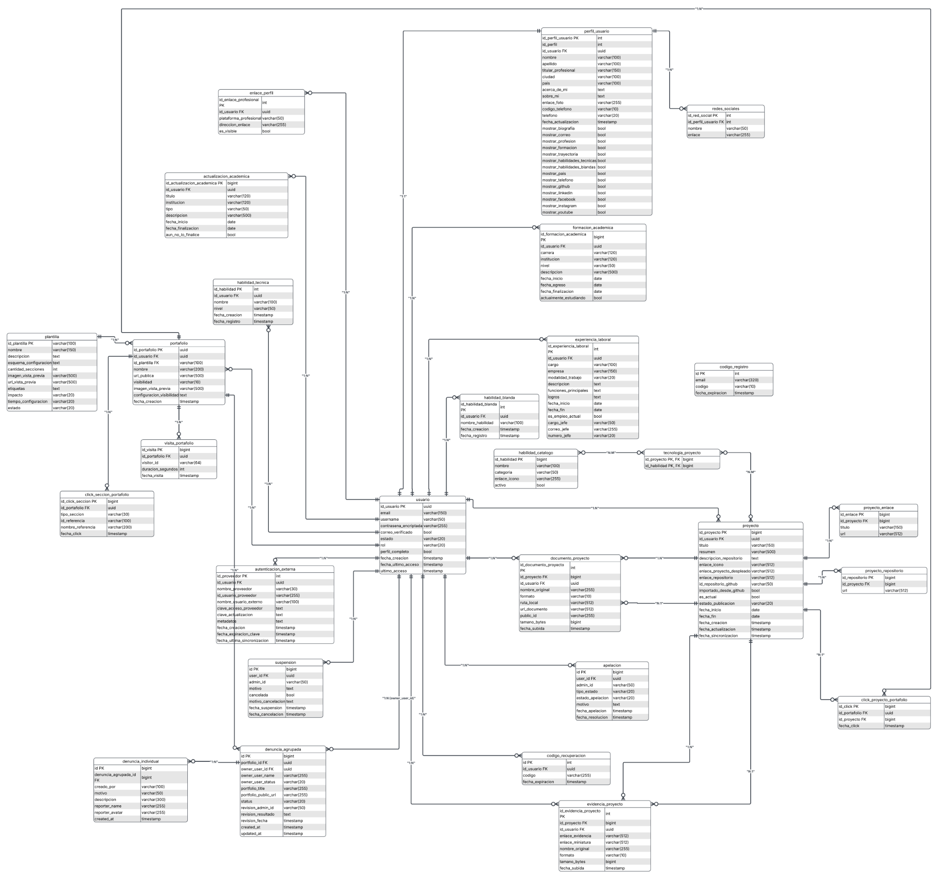
Figura 7 Diagrama de Base de datos

